Министерство образования и науки Российской Федерации

Федеральное государственное бюджетное

образовательное учреждение высшего образования

«Оренбургский государственный университет»

А.Д. Припадчев, А.А. Горбунов

СИСТЕМНЫЙ АНАЛИЗ И АВТОМАТИЗИРОВАННОЕ ПРОЕКТИРОВАНИЕ ЛЕТАТЕЛЬНЫХ АППАРАТОВ

Рекомендовано ученым советом федерального государственного бюджетного образовательного учреждения высшего образования «Оренбургский государственный университет» в качестве учебного пособия для студентов, обучающихся по программам высшего образования по направлению подготовки 24.04.01 Ракетные комплексы и космонавтика

Оренбург

2016

УДК 629.73:681.5(075.8)

ББК 39.53я73+32.965я73

П76

Рецензент — Заместитель начальника Филиала АО «ВПК «НПО

машиностроения» – КБ «Орион» С.В. Кашуков

|  |  |
| --- | --- |
| П76 | **Припадчев, А.Д.**  Системный анализ и автоматизированное проектирование летательных аппаратов : учебное пособие / А.Д. Припадчев, А.А. Горбунов; Оренбургский гос. ун-т. - Оренбург : ОГУ, 2016. – 105 с.  ISBN |

|  |  |
| --- | --- |
|  | В учебном пособии приводятся основные элементы теории многоцелевых систем, формулируются основные задачи оптимального проектирования ЛА и обсуждается структурная схема их реализации, излагаются вопросы построения расчетных моделей облика ЛА, алгоритмы оптимизации.  Учебное пособие предназначено для студентов, обучающихся по программе высшего образования по направлению подготовки 24.04.01 Ракетные комплексы и космонавтика.  Учебное пособие подготовлено в рамках проекта по совершенствованию содержания и технологий целевого обучения студентов в интересах организаций оборонно-промышленного комплекса («Новые кадры ОПК–2016») |

|  |  |
| --- | --- |
|  | УДК 629.73:681.5(075.8) |
|  | ББК 39.53я73+32.965я73 |

|  |  |
| --- | --- |
| ISBN | © Припадчев А.Д.,  Горбунов А.А., 2016 |
|  | © ОГУ, 2016 |

**Содержание**

|  |  |
| --- | --- |
| Введение ………………………………………………………………………… | 5 |
| 1 Элементы теории многоцелевых систем и их техническая интерпретация | 6 |
| 1.1 Основные понятия и определения математической модели многоцелевых систем…………………………………………………………… | 6 |
| 1.2 Моделирование летной операции и областей достижимых заданий летательных аппаратов…………………………………………………………. | 18 |
| 1.3 Показатель эффективности системы летательного аппарата. Функция локальной эффективности……………………................................................. | 23 |
| 1.4 Основные задачи оптимального проектирования систем летательного аппарата………………………………………………………………………….. | 27 |
| 1.5 Модель структуры проектирования в условиях устранимой неопределенности……………………………………………………………….. | 31 |
| 1.6 Классификация критериев оптимальности……………………………… | 37 |
| 2 Расчетные модели и алгоритмы оптимизации систем летательных аппаратов………………………………………………………………………… | 44 |
| 2.1 Особенности математических моделей облика летательного аппарата. | 44 |
| 2.2 Построение расчетных моделей на основе их функционально-алгоритмической структуры……………………………………………………. | 53 |
| 2.3 Алгоритмы оптимизации систем летательных аппаратов……………… | 57 |
| 2.3.1 Определение оптимальных областей специализации………………… | 60 |
| 2.3.2 Алгоритм оптимизации при одномерном внешнем множестве……… | 63 |
| 3 Оптимизация системы летательных аппаратов……………………………... | 68 |
| 3.1 Постановка задачи………………………………………………………… | 68 |
| 3.2 Расчетная модель системы летательных аппаратов……………………. | 71 |
| 3.3 Методы математического программирования для анализа систем…… | 77 |
| 3.3.1 Классические методы исследования функций………………………... | 77 |
| 3.3.2 Оптимальное проектирование системы с распределенными параметрами……………………………………………………………………... | 78 |
| 3.3.3 Расчетная модель выбора рационального летательного аппарата на основе линейного программирования…………………………………………. | 80 |
| 3.4 Системы автоматизированного проектирования и управления разработками, адаптированные в ракетно-космическом производстве……... | 84 |
| 3.4.1 Комплексная автоматизированная система проектирования и управления разработками — CADDS-5……………………………………….. | 85 |
| 3.4.2 Специализированная автоматизированная система конструкторско-технологического проектирования авиационной техники — CATIA………. | 90 |
| 3.4.3 Система автоматизации процессов конструкторской и технологической подготовки авиационного производства (SEARCH IPS, IMPROJECT IPS, AVS IPS, IMBAS IPS, TECHCARD IPS, WEBPORTAL IPS)……………………………………………………………………………….. | 94 |
| 3.5 Расчет конструктивных элементов летательных аппаратов…………… | 97 |
| 3.5.1 Примеры решения вопросов по компоновке оборудования………… | 97 |
| 3.5.2 Бак с жидкостью………………………………………………………… | 99 |
| 3.5.3 Цилиндрическая оболочка……………………………………………… | 101 |
| Список использованных источников…………………………………………... | 105 |

**Введение**

В настоящий период, совершается переход от математического моделирования и автоматизации отдельных проектировочных расчетов к созданию интегрированных систем автоматизированного проектирования летательных аппаратов (ЛА). Принципиальная особенность состоит в том, что кроме совершенствования отдельных звеньев процесса проектирования, характерного для предыдущих этапов его развития, происходит также формирование новых математических моделей и методологии проектирования ЛА, отвечающих возросшим потребностям практики и соответствующих современным возможностям математического моделирования и вычислительные техники.

Под автоматизацией проектирования понимается такой способ проектирования, при котором все проектные операции и процедуры или их часть осуществляется взаимодействием человека и ЭВМ. Предметом автоматизации проектирования является формализация проектных процедур, структурирование и типизация процессов проектирования, постановки, модели, методы и алгоритмы решения проектных задач, а также способ построения технических средств, языков, программ, банков данных и вопросов их объединения в единую проектную систему.

Цели автоматизации проектирования — повышение качества, снижение материальных затрат, сокращение сроков проектирования и ликвидация тенденции к увеличению числа инженерно-технических работников, занятых проектированием, повышения производительности их труда.

В области программного обеспечения основное внимание уделялось унификации и типизации структур и компонентов общесистемного программного обеспечения, совершенствованию технологии разработки прикладных программ.

**1 Элементы теории многоцелевых систем и их техническая интерпретация**

Понятие «системный» используется потому, что исследование такого рода в своей основе строится на использовании категории системы. Системный анализ — это взаимосвязанное логико-математическое и комплексное рассмотрение всех вопросов, относящихся не только к замыслу, разработке, производству, эксплуатации и последующей ликвидации современных технических систем (ТС), но и к методам руководства всеми этими этапами с учетом социальных, политических, стратегических, психологических, правовых, географических, демографических, военных и других аспектов [1, 2, 7].

**1.1 Основные понятия и определения математической модели многоцелевых систем**

Математическая модель (ММ) оптимального проектирования многоцелевых систем представляет собой формализованное описание критерия качества, условий, обеспечивающих выполнение заданных функций объектом, требований предъявляемых к отдельным параметрам объекта и т.д. [5].

Именно в формировании ММ заключается постановка задачи оптимального проектирования многоцелевых систем, которой предшествует определение цели и соответствующего критерия оптимизации. Например, при проектировании многоцелевых систем цели оптимизации могут состоять в обеспечении:

- минимальной массы;

- максимального КПД;

- минимальных размеров;

- максимальной надежности;

- минимальной стоимости изготовления;

- минимального количества расходуемого материала, топлива;

- максимальной грузоподъемности, производительности и т.д.

Каждой из перечисленных целей оптимального проектирования соответствует свой критерий оптимальности (масса, КПД, размеры). Критерии оптимальности выражают целевыми функциями *f*(*x*), представляющими собой математические зависимости их значений от параметров проектируемого технического объекта.

На первом этапе разработки математической модели оптимального проектирования выявляют параметры объекта, влияющие на критерий оптимальности, и определяют вид функциональной зависимости этих параметров. Далее определяют параметрические, дискретизирующие и функциональные ограничения, накладываемые на параметры технического объекта, для обеспечения им заданных функций.

Параметрическими называют ограничения вида: *xi'* *≤ xi  ≤ xi"*, где  *xi* — *i*-тый параметр технического объекта; *xi'* и *xi"* — соответственно *min* и *max* допустимые значения *i*-го параметра.

Дискретизирующие ограничения имеют вид

*xj =*{*xj1*, *xj2*,*...*,*xjm*}, (1.1)

где *xj — j*-тый параметр ТО;

*xj*k — допустимые значения *j*-го параметра (*k* *=*1,2*,..m*).

Эти ограничения накладывают на значение параметров либо в связи с их физической сущностью, либо в связи с требованиями ГОСТов, отраслевых стандартов.

Функциональные ограничения, накладываемые на параметры объектов, представляют собой условия связи их значений. Эти ограничения имеют вид

*gi*(*x*) *≤*0; *gj*(*x*) *=*0; *gk*(*x*)*<*0*.* (1.2)

Функциональными ограничениями при оптимальном проектировании технических объектов могут быть условия:

- прочности;

- жесткости;

- устойчивости;

- герметичности;

- срока службы.

Эти условия обеспечивают желаемые значения тех или иных технических характеристик и экономических показателей.

Определение ограничений является чрезвычайно ответственным этапом в процессе постановки и решения задач оптимального проектирования. Не учёт каких-либо ограничений может привести к таким нежелательным эффектам, как преждевременный выход из строя технического объекта (ТО) многоцелевых систем или низкое значение технико-экономических показателей и других характеристик объекта. Вместе с тем, избыточные ограничения повышают сложность модели, используемых алгоритмов и методов решения задач, а также увеличивают затраты машинного времени.

При постановке задач оптимального проектирования необходим анализ совместимости параметрических, дискретизирующих и функциональных ограничений. При этом, если окажется, что допустимое подпространство проектирования *Д* является пустым множеством, то следует пересмотреть ограничения и выявить противоречащие. Поиск оптимальных решений возможен, если *Д* содержит хотя бы две точки. Таким образом, задачу оптимального проектирования формулируют следующим образом. Найти такое *x\**, для которого *f*(*x\**) *= min f*(*x*), *x  Д*. Найденное в результате решения задачи *x*\* называют оптимальным решением, а *f*(*x\**)*—*оптимальным значением критерия оптимальности.

Множество заданий (внешнее множество) *Х* < *Rn*, где *Rn* — метрическое пространство размерности *п*, с технической точки зрения отражает потребность в системе ЛА и многообразие условий ее применения.

Множество заданий *Х*, формируемое путем моделирования соответствующих ситуаций применения ЛА различных видов и классов, предполагается известным до начала проектирования. При этом степень информированности о характеристиках единичных заданий *х Х* в общем случае может быть различной.

В случае полной информированности множество *Х* определяется следующей совокупностью данных:

- всеми возможными значениями параметров единичных заданий;

- функцией частоты появления единичных заданий *р*(*х*);

- функциями композиции заданий *σ*(*х*) и *δ*(*х*).

Возможные значения характеристик заданий *х * *Rn* в зависимости от структуры множества *Х* задаются либо дискретной совокупностью векторов **, где *j* =1,…, *l*, либо границей континуального множества *Г*(*Х*).

Функция *р*(*х*)определена на *Х* и задает потребную интегральную характеристику каждого единичного задания (например, их потребную частоту, вероятность появления заданий, некоторый момент времени и т.д.).

Функции композиции ** и ** определяют соответственно возможность объединения и дробления заданий перед их выполнением. Для ЛА эти функции задают возможность транспортировки нескольких грузов в одном ЛА или одного делимого груза несколькими ЛА. Такая информация называется *априорной информацией* [3]. Кроме того, будем выделять понятие текущей информации о заданиях $x∈X$, поступающих непосредственно в процессе эксплуатации системы, и предполагать ее в дальнейшем известной перед выполнением каждого задания $x∈X$ (в ряде случаев текущая информация может отсутствовать).

Для удобства описания рассматриваемого класса технических задач и их алгоритмической реализации в соответствии с общими свойствами векторных пространств можно представлять множество заданий $X$ в виде прямой суммы двух его непересекающихся подмножеств

$X=G+C$. (1.3)

где $G$ — множества потребностей (целей);

*С* — множества условий, т.е. будем описывать каждое задание $x∈X$ в виде суммы векторов $g и C$, характеризующих единичную потребность (цель) и условия ее выполнении соответственно (задание = потребность + условия).

Условность такого разделения очевидно, т.к. в зависимости от характера исследуемой задачи одни и те же компоненты вектора $X$ могут описывать как потребность, так и условия.

Для системы ЛА единичное задание характеризуется потребностью транспортировки некоторого груза из определенного пункта в некоторый момент времени и с эксплуатационными условиями, которые определяются располагаемой пусковой установкой, и другими характеристиками наземного комплекса.

*Множество потребностей $G$* определяет интегральную потребность в транспортировки некоторого груза и характеризуется, например, дискретной совокупностью $l$ траекторий полета с известными протяженностями $\left\{L_{j}\right\}$, $j=1,…,l$ и заданными грузопотоками $G_{j}^{,}\left(t\right)$ на расчетном интервале времени *Т*, рисунок 1.1.

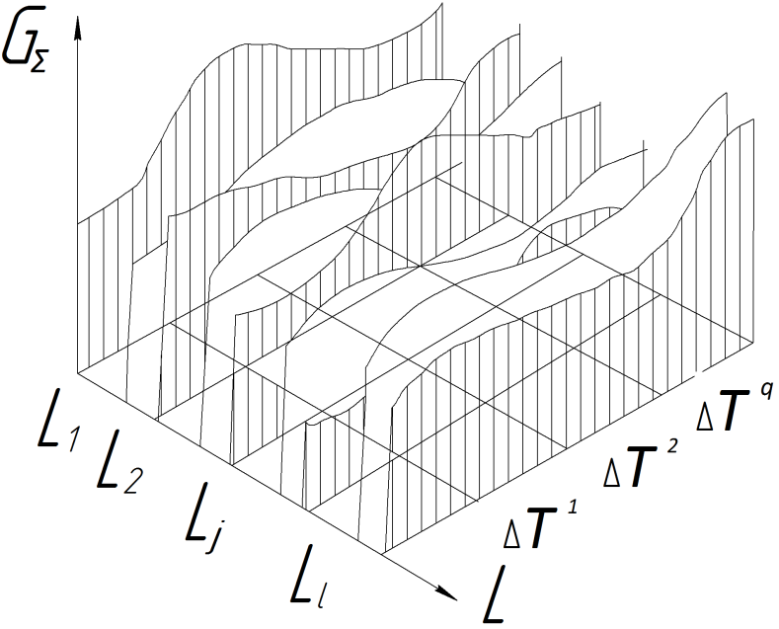

Рисунок 1.1 — Траектории полета с известными протяженностями

*Множество условий $C$* характеризует эксплуатационные условия ракетных комплексов и его элементов и можем описываться компоновка комплекса *Ккомпл.*, ограничениями по габаритам $ν_{j}^{max}$, прочности $σ_{j}$, времени, весу $G_{j}^{max}$, минимально допустимой частотой полетов $ν_{j}^{min}$ и т.д.

$C_{j}=\left\{К_{компл.,}σ,ν^{max},G_{j}^{max},ν^{max},…\right\}j$. (1.4)

*Система* (*или стратегия*) $A$ представляет собой совокупность из *S* ЛА, каждый из которых характеризуется вектором параметров

$y^{q}=\left\{y_{1}^{q},…,y_{p}^{q}\right\}∁Y$, (1.5)

где *q=*1,…, *S*.

Идентичные ЛА этой совокупности будем называть однотипными, а их объединения — типами и обозначать соответственно через $y_{i}^{k}$ и $y_{i}$, $k=1,…, S_{i},i=1,…,m,$ где $S_{i}$ — количество (серийность) однотипных ЛА $y_{i}^{k}$; $m$ — количество типов.

В этом случае тип ЛА можно представить, как упорядоченную пару $y_{i}=\left\{y_{i}^{k},S_{i}\right\}$ или объединение $Y_{i}=\bigcup_{k=1}^{S_{i}}{Y_{i}^{k}}$, а систему $A$ — как объединение типов

**, (1.6)

где **.

На количество $m и{ S}_{i}$ могут накладываться различные ограничения, вытекающие из содержания технической задачи.

Так, например ограничение $1≤m≤S$ означает, что система может состоять как из одного универсального для всего множества *X* типа, так и только из специализированных. Ограничение $S_{i}<S_{i}^{ПОТР}$ отражает дефицит ЛА *i*-го типа, определяемый, например, ограниченными возможностями его производства.

Каждый ЛА $Y$ будем характеризовать также вектор-функциями управлении $u(t)$ из допустимого множества $U(y)$ и параметрами настройки $Y_{x}$ из допустимого диапазона $∆Y\left(y\right)$, которые, в отличие от управлений $u(t)$, могут меняться только перед выполнением очередного задания $x∈X$.

*Множество параметров $YR_{p}$* задает допустимые значе­ния параметров ЛА оптимизируемой системы $A$ в *р*-мер­ном пространстве и определяется системой связей вида

$P_{i}\left(φ\left(y\right),y\right)=0$, (1.7)

$P_{i}\left(φ\left(y\right),y\right)≤0$, (1.8)

где $i=1,…,r$;

$j=1,…,g$.

Оптимизируемая система отражает функциональные особенности проектируемой си­стемы н рассматриваемый технический уровень.

Выделение в явном виде в системе $A$ толь­ко её основных функциональных элементов (в данном случае ЛА) предполагает учет вспомогательных элементов (напри­мер, наземного комплекса ЛА) с известными характеристи­ками в соответствующих параметрах множества заданий *Х*в математических моделях функционирования и оценки эффективности элементов $y_{i}^{k}∈A$; $i=1,…,m$; $k=1,…,S_{i}$.

Кроме того, предполагается несущественной связь *X* (А), отражающая, например, зависимость в общем слу­чае потребностей $G$ от компоновочных характеристик (в частности, коэффициент плотности заполнения).

Целенаправленное действие ЛА $y_{i}^{k}∈A$, реализующее не­которое задание, $x∈X$, называют *элементарной (част­ной) операцией* и описывают математической моделью.

Многообразие возможностей каждого ЛА системы в од­ной операции (свойство универсальности) будем характеризо­вать *областью достижимых заданий $d_{i}\left(y_{i}^{k}\right)$* , выделяющей в пространстве параметров заданий *X* совокупность технологических за­даний, каждое из которых может быть им выполнено в одной *j*-й операции.

В этом случае возможность выполнения некоторого зада­ния $x∈X$ элементом $y_{i}^{k}$ определяется условием

$x∈d_{j}\left(y_{i}^{k}\right)$. (1.9)

Это условие выделяет на *Y* допустимое множество *Yх* пара­метров ЛА, выполняющих задание *X*

$Y_{x}=\left\{y∈Y;x∈d_{i}\left(Y_{i}^{k}\right)\right\}$. (1.10)

Если же ЛА универсален для всех заданий $x∈d_{j}\left(Y_{i}^{k}\right)$, то допустимое множество $Y$ параметров сужается и опреде­ляется пересечением, рисунок 1.2

**.  (1.11)

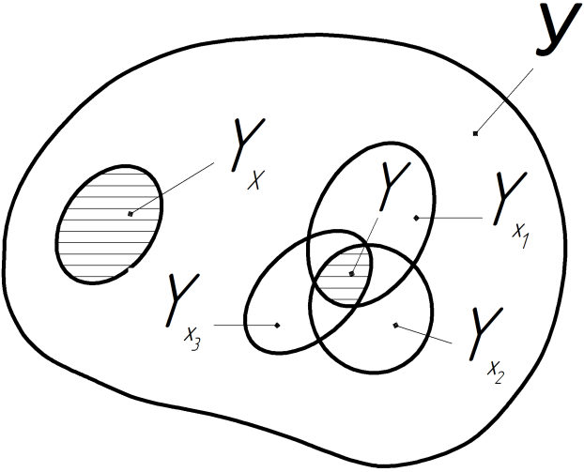

Рисунок 1.2 — Допустимое множество решений

Применительно к системе ЛА область дости­жимых заданий в частном случае соответствует общеизвестной диаграмме транспортных возможностей ЛА при фиксированной скорости поле­та и другихЛТХ [3].

Эксплуатационные возмож­ности ЛА в составе комплекса неразрывно связаны не только с их универсальностью в пределах областей $d_{j}\left(y_{i}^{k}\right)$, но и с возможностью их многоразового применения в пределах жизненного цикла (или расчетного интервала времени $T$).

Многофункциональность каждого ЛА $y_{i}^{k}$, где $k=1,…,S_{i}$ характеризуем допустимым количеством операций $N_{i}^{k}$ и ограничениями на последовательность их выполнения. Эти характеристики определяем на основе соответст­вующих математических моделей

$N_{i}^{k}=N\left(X,Y_{i}^{k},\left\{u_{x}\left(t\right)\right\},\left\{y_{x}\right\}\right)$, (1.12)

$n_{i}^{k}=n\left(t,y_{i}^{k}\right)$. (1.13)

Эти математические модели устанавливают связь между эксплуатационно–техни­ческими характеристиками ЛА, параметрами выполняемых заданий и всей совокупностью функций управлений $\left\{u_{x}\left(t\right)\right\}$ и параметров настройки $\left\{Y_{x}\right\}$, реализующих эти задания.

Предполагаем, что поток поступления зада­нийнепрерывен $x∈X$ на интервале *Т*и для каждого отдель­ного ЛА отсутствует территориальная разобщенность заданий.

В этом случае возможности каждого ЛА $y_{i}^{k}$, где $k=1,…,S_{i}$, во времени и пространстве параметров заданий определим совокупностью заданий

**.  (1.14)

Возможности совокупности из $S_{i}$ однотипных ЛА — областью достижимых заданий *i*-го типа

**.  (1.15)

Для выполнения на множестве $X$ областей достижимых заданий будем использовать целочисленную *функцию возможностей $ϑ\left(x\right)$* , присваивающуюкаждому заданию $x∈X$ номер того ЛА $y_{i}∈A$, который может его выполнить:

- $ϑ\left(x\right)=i$ , если $x∈d\left(y_{i}\right)$;

- $ϑ\left(x\right)=0$ , если $x∉d\left(y_{i}\right)$.

Требование выполнения всех заданий *X* системой $A$ интерпретируем в виде покрытия множества *X* областями $d\left(y_{i}\right)$, где $i=1,…,m$

**.  (1.16)

Универсальный характер ЛА ракетного комплекса непосредственно связан с другим важным их свойством — специализацией, которая вызвана закономерным стремлением повысить эффективность выполнения каждого отдельного задания. Одним из основных путей повышения эффективности является применение ЛА не на всей его области достижимых заданий, а на более узкой области, задающей оптимальное в некотором смысле сочетание универсальности и специализации ЛА комплекса.

Кроме того, при объединении областей $d\left(y_{i}\right)$, как правило, в результате их пересечения образуются *альтернативные области*, рисунок 1.3, для выполнения заданий из которых возможно применение разнотипных ЛА системы $A$

, (1.17)

где .

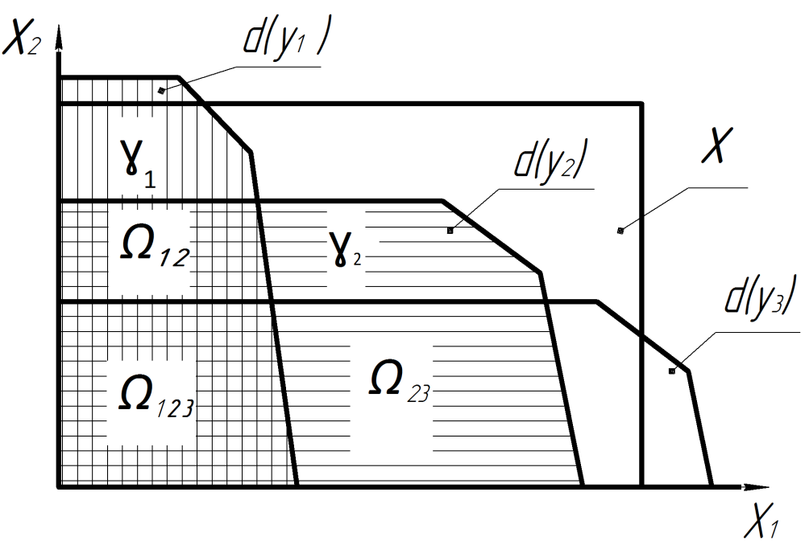

Рисунок 1.3 — Альтернативные области решений

Возникающая при этом неоднозначность приводит к необходимости разделения по некоторому принципу альтернативных областей  между «конкурирующими» ЛА и определения на множестве *X* областей их наиболее эффективного применения.

Эти области называют *областями специализации $D_{i}$* и выделять на множестве *X* с помощью целочисленной и однозначной распределяющей функции $E\left(x\right)$, присваивающей каждому заданию $x∈X$ номер соответствующего ЛА системы *A*,т.е.

, (1.18)

где 

Следовательно, что области специализации не пересекаются

$D_{i}∩D_{i}=∅$, (1.19)

где *i* ≠ *j*;

*i*, *j* = 1,…,*m*.

Ни одно задание не выполняется более одного раза.

Кроме того, они ограничены возможностями соответствующих ЛА

$D_{i}⊂d\left(y_{i}\right)$, (1.20)

**. (1.21)

Фиксированная совокупность характеристик $\left\{X,A,E\left(x\right)\right\}$ задает конкретную многоцелевую систему, а условия (1.18)–(1.21) устанавливают связь между множеством заданий *X*и характеристиками системы *А* —количеством типов ЛА $m$ количеством экземпляров $S_{i}$ каждого ЛА, параметрами $Y$ и эксплуатационными режимами $\left\{Y_{x}\right\},\left\{u_{x}\left(t\right)\right\}$.

Структура этих условий сохраняется и в случае более сложных математических моделей функциониро­вания системы, учитывающих базирование отдельных ЛА, динамику поступления заданий, зависимость *Х*(*А*) и другие факторы.

**1.2 Моделирование летной операции и областей достижимых заданий летательных аппаратов**

Функционирование некоторого ЛА $y_{i}^{k}∈A$, реализующее некоторое задание $x∈X$, будем описывать системой обык­новенных дифференциальных уравнений

$z=φ\left(z,y,y_{x},u,t\right)$. (1.22)

Граничными условиями и ограничениями являются

**, (1.23)

**, (1.24)

где *t* — текущее время;

*z* — вектор фазовых координат из допустимого множества $z\left(y\right)$;

$B_{0}\left(y\right),B_{1}\left(t\right)$— начальное и конечное многообразие состояние ЛА.

Тогда *летная операция $x\left(u\right)$*  — это траектория $z\left(t\right)$ ЛА $Y$ с параметрами настройки $Y_{x}$ и функцией управления $u\left(t\right)$ из начального состояния $z_{0}\left(t\right)$ в конечное $z\left(t_{1}\right)$,определяемая системой (1.23), (1.24), а заданием *x* на ее выполнение является граничная пара $\left\{z\left(t_{0}\right),z\left(t_{1}\right)\right\}$. В качестве компонента вектора задания *x* в общем случае могут быть и ограничения на фазовые координаты [4].

Таким образом, летная операция ЛА $y$ однозначно определяется системой (1.23) и совокупностью характеристик

$x\left(u\right)=\left\{x=\left\{z\left(t_{D}\right),z\left(t_{1}\right)\right\},Y_{x},u_{x}\left(t\right)\right\}.$ (1.25)

Одной заданной граничных условий согласно (1.23), (1.24) удовлетворяет, как правило, семейство траекторий. Для его упорядочения введем функционал

$f\left[x,Y{,Y}_{x},U_{x}\left(t\right)\right]$. (1.26)

Функционал задаёт некоторую меру эффективности выполнения единичного задания *x* ЛА y с параметрами настройки $Y_{x}$ и управлением $U_{x}\left(t\right)$ и определяет на множестве $d_{j}\left(y\right)$ функцию *одноцелевой эффективности* ЛА *y*.

Задача оптимизации функционала (1.26) при связях (1.23), (1.24)

**. (1.27)

Адекватна оптимальному проектированию ЛА и оптимизации режимов его эксплуатации, который предназначен для выпол­нения некоторого фиксированного задания x. Поэтому бу­дем называть ее в дальнейшем задачей одноцелевой оптимизации.

На основе решения задачи (1.27) будем определять об­ласть достижимых заданий $d_{i}\left(y\right)$.Для этого в качестве меры эффективности примем одну из компонент вектора зада­ний $x^{ν}$, где $ν=1,…,n$, и найдем границу области достижимых заданий $Г\left(d;\left(y\right)\right)$ путём решения следующей совокупности оптимизационных задач

**. (1.28)

Решения (1.28) задают границы $Г\left(d_{j}\left(y\right)\right)$ в координатах заданий *x* множеством их предельных значений $x^{υ^{*}}$*.*

Для многоцелевых ЛА в качестве компонент ${ x}^{υ^{*}}$ могут быть приняты, например, величина полезной нагрузки $G_{ПН}$, дальность полёта $L$, время полета $τ_{p}$ при фиксированных значениях других параметров заданий.

На рисунках 1.4 и 1.5 представлены примеры областей достижимых заданий $d_{j}\left(y\right)$, определяющие возможности ЛА в одной летной операции в координатах $L,G_{ПН},τ_{p}$ и $L,G_{ПН}$.

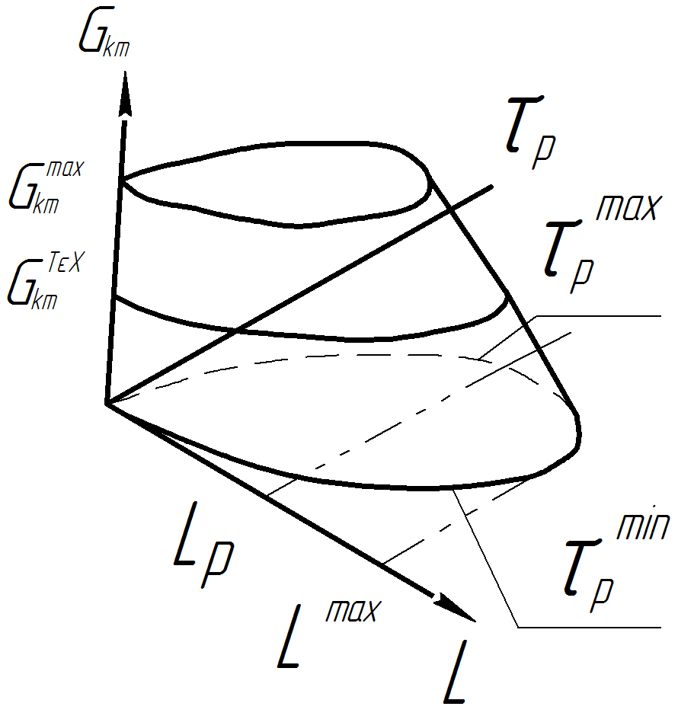

Рисунок 1.4 — Область достижимых заданий $d_{j}\left(y\right)$ с учетом времени полета

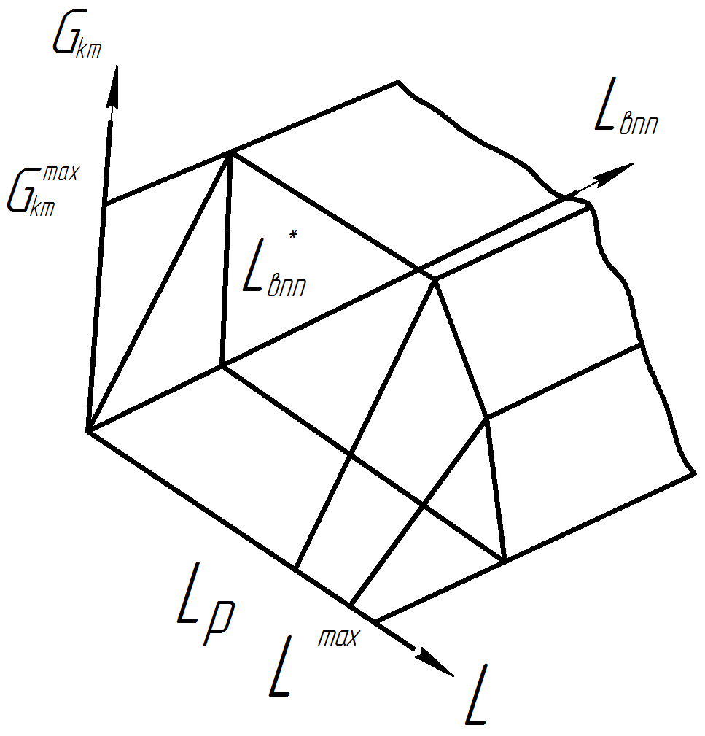

Рисунок 1.5 — Область достижимых заданий $d_{j}\left(y\right)$ с учетом протяженностью полета

Сложность решения задачи (1.28) в общем случае очевидна. Поэтому возможности ЛА обычно задают ограниченным набором его ЛТХ, представляющих собой сочетание нескольких предельных характеристик *X\*\**. Это, например, расчетная дальность полета $L_{p}$ (предельная дальность полета с максимальной $G_{ПН}$, техническая дальность $L_{т}$ (предельная дальность полета с максимальным запасом топлива) и т.д.

Возможность последовательного выполнения заданий одним экземпляром ЛА, определяемая совокупностью ** и моделями (1.12), (1.13) проиллюстрирована на рисунке 1.6.

Эта совокупность слева ограничена прямой $t=τ_{0}\left(y_{i}^{k}\right)$, справа — прямой $t=τ_{n}\left(y_{i}^{k}\right)$, где $τ_{0}\left(y_{i}^{k}\right)$ и $τ_{n}\left(y_{i}^{k}\right)$ — моменты ввода донного *k*-го экземпляра в эксплуатацию и снятие его с эксплуатации, задающие полный срок его с эксплуатации ${τ_{экс}=τ}_{n}\left(y_{i}^{k}\right)-τ_{0}{\left(y_{i}^{k}\right)}_{q}$. Она включает допустимые интервалы использования $∆τ^{q}\left(y\right)$ (заштрихованные участки) данного ЛА, определяющие фонд летного времени $T=\sum_{q}{∆τ^{q}}$ и интервалы его «нулевых» возможностей, связанные с техническим обслуживанием и другими затратами времени.

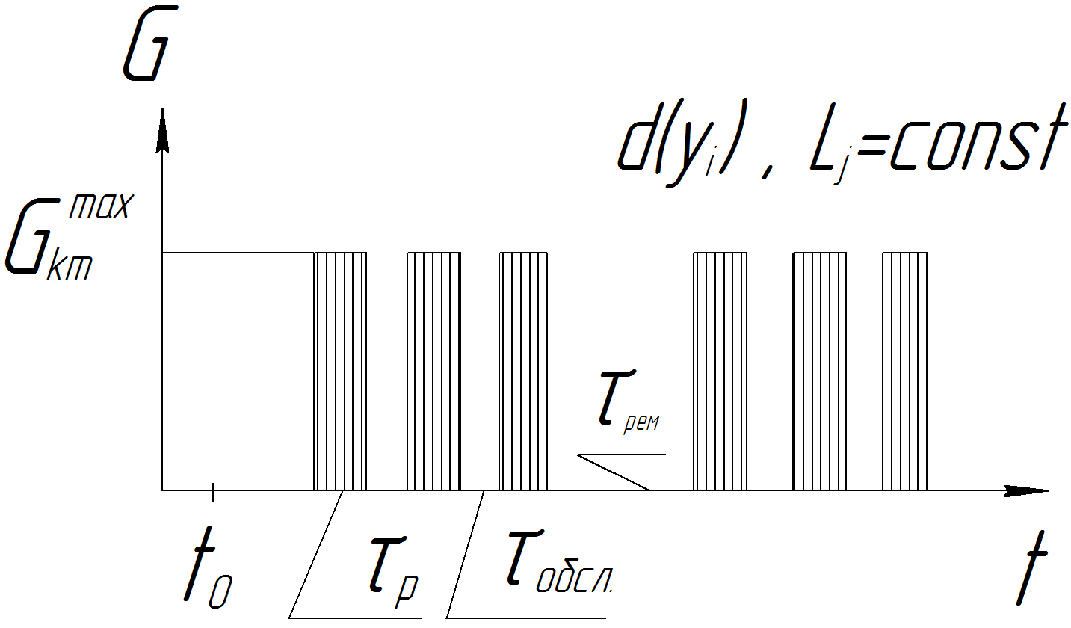

Рисунок 1.6 — Последовательного выполнения заданий одним экземпляром ЛА

Выделение в совокупности параметров и характеристик ЛА параметров настройки $y_{x}∈∆Y\left(y\right)$ (которые условно могут быть отнесены к управлению) отражает возможность изменения отдельных характеристик ЛА перед выполнением очередной летной операции. К числу таких параметров можно отнести массу топлива в баках, специальное снаряжение, величину коммерческой нагрузки и т.д. Введение такой группы параметров обеспечивает также адекватное моделирование концепций модульного построения ЛА. Для ЛА в качестве параметров настройки принимаются потребная величина запаса топлива $y_{x}^{1}=G_{т}$ и величина полезой нагрузки $y_{x}^{2}=G_{ПН}$, на которые накладываются ограничения

**. (1.29)

Ограничения вытекают из условий прочности и размещения полезного груза и топлива во внутренних объемах ЛА.

Реализация этой возможности во многих случаях значительно расширит область достижимых заданий ЛА и при определенных условиях может привести к повышению эффективности системы в целом. Так, перераспределение величин $G_{т}$ и $G_{ПН}$, расширяет возможности ЛА по дальности.

**1.3 Показатель эффективности системы летательного аппарата. Функция локальной эффективности**

Рассмотрим показатель эффективности $F\left(X,A,E\left(x\right)\right)$ системы *А*, предназначенной для выполнения множества заданий *X*.

Такой показатель в терминах исследования операций является критерием объединенной операции *X* и, может быть представлен в виде некоторой функции *Ф*, зависящей только от эффективностей выполнения каждого единичного задания $x∈X$

$F\left(X,A,E\left(x\right)\right)=Ф\left(f\left(x_{1}\right),f\left(x_{2}\right),…,f\left(x_{n}\right)\right)$. (1.30)

Более того, как показано на основе (1.30) в работе [3], эффективность многоцелевой системы может быть оценена либо как сумма эффективностей выполнения единичных заданий (правило осредненной или интегральной оценки)

**. (1.31)

Либо как предельная из этих эффективностей (правило гарантированной оценки)

**. (1.32)

Эффективность выполнения одного задания $x∈X$ ЛА $y_{i}∈A$ будет характеризовать показателем локальной эффективности вида

$f\left(x,y_{i},y_{x},u_{x}\left(t\right),μ\left(D_{i}\right)\right)$. (1.33)

Значения которого, в отличии от (1.26), определяется не *только параметрами $x,y,y_{x}$ и управлением $u\left(t\right)$, но и мерой $μ\left(D_{i}\right)$ области $D_{i}$* . Последняя, как известно, есть некоторая функция множества $D_{i}$ со свойствами

**. (1.34)

Функция $f\left(x,y_{i},μ\left(D_{i}\right)\right)$ вогнута на *Х* и определена для всех значений параметров $y∈Y$ при $μ\left(Х\right)=μ^{*}$, но не для всех $x∈X$. Это значит, что, во-первых, ЛА *Y* при выполнении заданий *Х* имеет проигрыш в локальной эффективности по сравнению с экстремальным для этого ЛА значением (исключая задание, на котором этот экстремум достигается), во-вторых, не может выполнить любое задание $x∈X$. Поэтому область определения функции в пространстве заданий *Rn* при фиксированномзначении параметров *Y* совпадает с областью *di*(*y*) ЛА *Y*, рисунок 1.7.

Введение в (1.33) меры $μ\left(D_{i}\right)$ позволяет при оценке эффективности учесть системные связи, возникающие при изменении области применения данного типа ЛА и совместном функционировании совокупности *Si* однотипных ЛА Yi. В рассматриваемых задачах меру области будем отождествлять с количеством ЛА *Si*, необходимым для выполнения всей совокупности заданий и определяемым условиями (1.14)–(1.21).

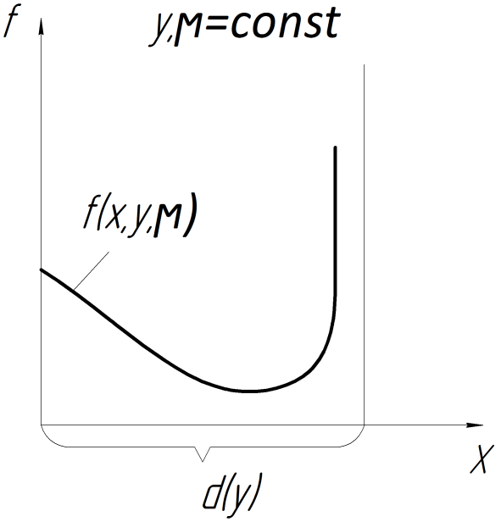

Рисунок 1.7 — Область определения функции в пространстве заданий

Введение в (1.33) меры $μ\left(D_{i}\right)$ позволяет при оценке эффективности учесть системные связи, возникающие при изменении области применения данного типа ЛА и совместном функционировании совокупности *Si* однотипных ЛА Yi. В рассматриваемых задачах меру области будем отождествлять с количеством ЛА *Si*, необходимым для выполнения всей совокупности заданий и определяемым условиями (1.14)–(1.21).

В этом случае мера $μ\left(D_{i}\right)$, а следовательно, и функция локальной эффективности зависит от всей совокупности управлений и параметров настройки  в летных операциях, реализующих все задания $D_{i}$

$μ\left(D_{i}\right)=S_{i}(D_{i},Y,\left\{Y_{x}\right\}, \left\{U_{x}\left(t\right)\right\})$. (1.35)

Будем предлагать так же, что функция локальной эффективности является ограниченно убывающей по мере $μ_{i}$

$\frac{df}{dμ}≤0$, (1.36)

$\frac{d^{2}f}{ dμ^{2}}≤0$. (1.37)

Эти условия отражают свойство «обучаемости» системы при расширении множества заданий *X*, характерное, например, для серийного производства ЛА, когда с увеличением количества экземпляров в серии затраты, приходящиеся на каждый экземпляр, убывают.

Кроме того, на возможные значения функции локальной эффективности для некоторых ЛА $yϵA$ и совокупности заданий $X^{0}ϵX$ могут быть наложены ограничения

**. (1.38)

Ограничения сужают область достижимых заданий соответствующих ЛА системы.

На основе изложенного и введенных выше понятий области специализации и системы ЛА $A=\left\{y_{i}\right\}$, где $i=1,…,m$, для интегрального способа оценки показатель эффективности системы ЛА представим в виде

**. (1.39)

Такая форма показателя эффективности при его формировании на основе приведенных затрат предопределяет перенос стоимости многоразового ЛА частично на себестоимость каждой его летной операции, а это, как известно [3], приводит к необходимости определения себестоимости одной летной операции на основе предварительно установленных показателей измерения затрат на одну летную операцию. Поэтому в качестве функции локальной эффективности будем принимать функцию вида

$f\left({x{,y}_{i},μ}_{i}\right)=C_{1x}\left({y_{i},μ}_{i}\right)∙x^{ζ}\left({y_{i}{,y}_{x},u}_{x}\left(t\right)\right)$, (1.40)

где $C_{1x}$ — удельная себестоимость единицы компоненты $x^{ζ}$ задания, реализуемого некоторой летной операцией.

В зависимости от характера заданий, выполняемых проектируемой системой ЛА, в качестве такой единицы обычно принимают секунды полета, единицу полезной нагрузки, тонно-километр и другие характеристики.

**1.4 Основные задачи оптимального проектирования систем летательного аппарата**

Рассмотрим в качестве исходной задачу оптимального проектирования одного типа ЛА, предназначенного для выполнения множества заданий *X*. Эта задача представляет собой задачу минимизации показателя эффективности

$F\left(X,\overline{Y},\left\{{\overline{Y}}_{x}\right\},\left\{{\overline{u}}_{x}\left(t\right)\right\}\right)=min F\left(x,y,\left\{y_{x}\right\},\left\{u_{x}\left(t\right)\right\}\right)$, (1.41)

$y,\left\{y_{x}\right\},\left\{u_{x}\left(t\right)\right\}$. (1.42)

При ограничениях

**. (1.43)

С учетом связей (1.22)–(1.24) и являются задачей характеристик системы ЛА, состоящей только из однотипных ЛА, **, где *k*=1,…, *S*. Поэтому ограничение (1.43), является условием выполнения всех заданий *Х* совокупностью из ЛА с параметрами *у*, управлениями **и параметрами настройки **.

Ограничение (1.43) задает допустимую область параметров ЛА, универсального для заданий множества *X*. Последние условия задают допустимые области управлений и параметров настройки, отражая специализированный характер ЛА *y* по *ух* и *ux(t)*.

Постановка этой задачи подчеркивает тот факт, что оптимальный облик проектируемого ЛА *Y* неразрывно связан с другими характеристиками системы *А* — количеством ЛА *S* и их режимами эксплуатации {*yx*} и {*ux(t)*} определяется всей совокупностью заданий *X* .

Кроме того, ограничения (l.43) показывают сложность решения задачи (1.41), (1.42) связанную с тем, что для определения оптимальных параметров *у* необходимо найти режимы эксплуатации на всех , которые выбираются из допустимых множеств, Δ*Y(y)* и *u(у)*, зависимых от . К тому же минимизируемый показатель не аддитивен относительно показателей локальной эффективности, что не позволяет в общем случае определить оптимальную совокупность режимов эксплуатации ,  на основе независимой оптимизации пары {*yx*, *ux*(*t*)} для каждого задания .

Поэтому оптимальное решение исходной задачи (1.41), (1.42) будем находить на основе итерационного решения задачи оптимального функционирования

, (1.44)

, (1.45)

, *y = const*. (1.46)

И задачи оптимизации параметров одного типа ЛА

, (1.47)

, . (1.48)

Первая задача заключается в оптимизации режимов {*yx*}, {*ux*(*t*)} и определении потребного количества ЛА *S* при фиксированном векторе *у*, вторая — в оптимизации облика  при известных режимах его эксплуатации и количестве ЛА.

Задача оптимального функционирования (1.44)–(1.46) имеет в общем случае (на этапе проектирования ЛА) очевидные отличия от задачи теории оптимального управления, и ее решение связано с большими вычислительными трудностями. Однако в силу независимого функционирования каждого ЛА системы , где *k* = 1, ..., *S*, при выполнении заданий  решение может быть получено на основе итерационной процедуры по режимам эксплуатация и сведения всего многообразия режимов к некоторым однотипным.

Таким образом, оптимальное проектирование ЛА с учетом многообразия выполняемых им заданий *X* и взаимодействия с другими ЛА системы связано с решением достаточно сложной задачи (1.41), (1.42). Эта задача, как показано в [3], не может быть корректно сведена к решению задачи в одноцелевой постановке, т.е. к определению параметров ЛА, предназначенного для выполнения расчетного задания , эквивалентного исходному множеству *X* и принимаемого обычно в качестве ТТЗ (здесь эквивалентность задания  множеству *X* понимается в смысле возможности получения на его основе параметров , совпадающих с решением задачи (1.41), (1.42)).

В дальнейшем будем считать, что задача оптимизации функционирования однотипных ЛА решается при вычислении показателей эффективности для каждого типа ЛА  и поэтому не будет отмечаться в математических записях с целью повышения их компактности.

Основные задачи оптимизации систем однотипных и разнотипных ЛА , где , формулируются следующим образом:

- *задача оптимального распределения* множества заданий *X* между *m* типами ЛА с известными параметрами

; (1.49)

- *задача оптимизации параметров* *m* типов ЛА, предназначенных для выполнения множества заданий *Х*

; (1.50)

- *задача оптимизирования системы ЛА*

. (1.51)

Если в задаче оптимизации параметров (1.50) зафиксировать часть ЛА {*yi*}, где *i =*1, …,  или *q* компонент вектора *Y* некоторого типа ЛА, то такая задача будет адекватна задаче модификации системы ЛА одного ш нескольких типов.

При этом возможны следующие варианты модификации систем ЛА, отличающиеся степенью преемственности:

а) разработка новой системы с учетом использования существующих ЛА;

б) развитие системы существующих ЛА на основе их модификации;

в) разработка новой системы ЛА с возможной модификацией существующих аппаратов.

В первом случае предполагаются известными параметры имеющихся ЛА, включая количество экземпляров каждого из них. Это позволяет определить области достижимых заданий ЛА (включая моменты ввода и снятия ЛА с эксплуатации) и считать фиксированными при решении задачи оптимизации параметров проектируемых ЛА.

Во втором и третьем случаях учет наличия готовых элементов и разработок производится при оценке эффективности путем перенесения части произведенных ранее затрат на создаваемую систему. Кроме того, при решении задачи (1.50) определенные ранее компоненты вектора *Y* фиксируются.

**1.5 Модель структуры проектирования в условиях устранимой неопределенности**

При рассмотрении процесса проектирования ЛА и математических моделей оптимального проектирования неопределённые факторы будем делить на устранимые и неустранимые.

К первому типу отнесем совокупность неопределенных факторов, которые могут быть устранены в ходе проектирования ЛА до реализации проектного решения (путем физического моделирования, конструктивных и технологических проработок и т.д.). К второму типу относятся неопределенности, которые связаны с неточностью операторов *Р*(*у*), описывающих объект проектирования, и *F*(*X*,*y*), отражающих цели проектирования.

Ко второму типу отнесем совокупность неопределенных факторов, которые могут быть устранены лишь после реализации проектного решения или при эксплуатации ЛА.

Совокупность неустранимых неопределенностей моделируется введением внешнего множества и решением соответствующих задач оптимизации (1.49)–(1.51).

Для моделирования процесса проектирования в условиях устранимой неопределенности используем описанную ранее модель многоцелевой системы.

Рассмотрим процесс проектирования как некоторое преобразование совокупности директивных данных, характеризующих множество заданий проектируемого объекта (в частности, и ТТЗ на его проектирование), в конечную совокупность данных, однозначно определяющих объект проектирования, на основе которых можно начать его изготовление.

Можно представить идеальную модель проектирования, в которой совокупность директивных данных, исходных для процесса проектирования, и совокупность данных, искомых для проектирования, отражены в виде некоторых множеств *X* и *Y*, причем элементы $y ϵ Y$ являются допустимыми. Если определен показатель эффективности *F*(*X*, *y*), то его наилучшее значение однозначно задает наилучший объект на допустимом множестве *У*.

На практике, однако, определение оптимального объекта $\overline{y} ϵ Y$ на основе идеальной модели оказывается невозможным из-за ряда особенностей процесса проектирования сложных технических объектов.

Прежде всего, операторы *Р*(*Y*) и *F*(*Х*,*Y*), которые отражают физические свойства объекта, цели проектирования и творческие возможности проектировщиков и изготовителей, недостаточно формализованы и осуществляют лишь приближенное моделирование объекта (и процесса) проектирования.

В результате этого отсутствует взаимно-однозначное соответствие между принимаемым проектным решением и его реализацией.

Кроме того, неопределенность исходной совокупности данных *X* и их зависимость в общем случае от *y* также определяют приближенный характер моделей проектирования. В этих условиях процесс проектирования не может быть описан в рамках математической модели одной простой многоцелевой системы, его можно описать лишь на основе итеративной последовательности действий, которая поэтапно уменьшает исходную неопределенность относительно операторов *P*(*y*) и *F*(*X*,*y*) и носит не только оптимальный, но и адаптивный характер.

Схема этой процедуры показана на рисунке 1.8, где нижний индекс обозначает номер этапа проектирования, верхний индекс — номер варианта проекта. Такой процесс можно представить в виде взаимодействия проектировщиков, решающих соответствующие задачи на основе модели многоцелевой системы. Принятие проектных решений в этом процессе является реализацией задачи построения простой многоцелевой системы, соответствующей проектной операции.

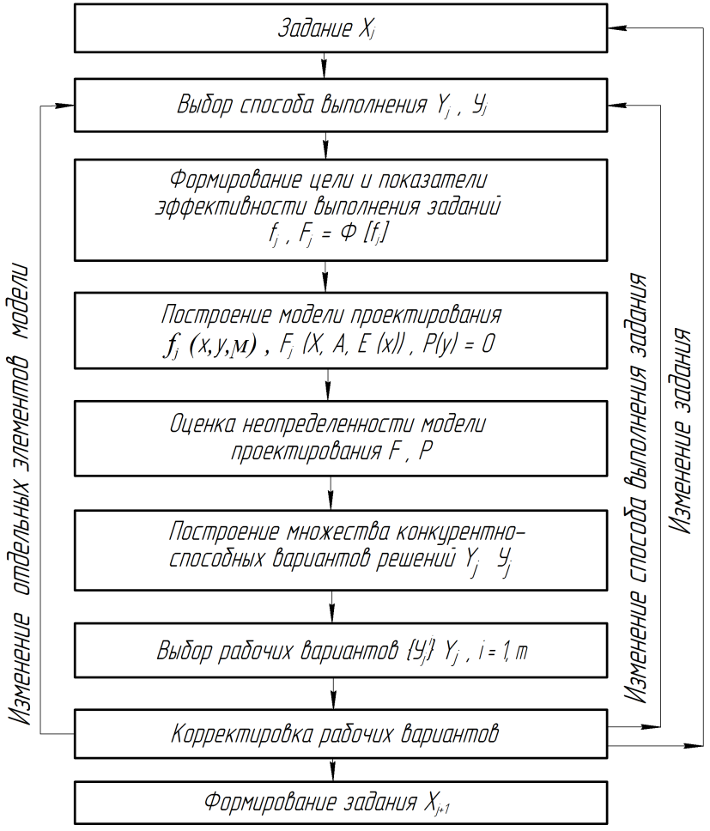

Рисунок 1.8 — Итеративная последовательность действий проектирования

Проектная операция определяется заданием на проектирование, которое, наряду с требованиями к вырабатываемому проектному решению, должно отражать всю степень информированности, достигнутую к соответствующему моменту процесса проектирования, в том числе неопределенность в исходных данных, концепциях и моделях. Задание должно быть достаточно полным для построения внешнего множества *X* проектной операции.

На основании задания производится выбор способа (концепции) его выполнения, определяющего пространство параметров объекта проектирования $R_{n}⊃Y$. Эта неформальная операция существенно опирается на личный и коллективный опыт проектировщиков, использование передовых научно-технических решений, отечественного и зарубежного опыта.

Выбор концепции проектируемого объекта представляет собой принятие основных и принципиальных положений относительно самого объекта, условий его производства, эксплуатации и применения в народном хозяйстве.

Как правило, неточность формирования принимаемой концепции и гипотез о ее реализации учитывается при построении математической модели проектирования введением специальных операторов *Ρ*Δ(*у*) и правил выбора наилучших вариантов проектных решений *F*Δ(*Х*, *у*) (индекс Δ отражает наличие неопределенных факторов). Операторы определяют допустимое множество операторов, эквивалентных в смысле меры неопределенности принимаемого решения *y* ⊂ *Y*. Это множество будем обозначать через *Ф* и считать известным для следующей операции данного этапа. Они отражают всю совокупность решений, возможных на следующем уровне. Примером таких операторов являются часто применяемые в практике проектирования связи

$P\left(y, k∈\left[k_{0}, k_{m}\right]\right)=0$, (1.52)

где *k* — статистический коэффициент;

*k0*, *km* — его нижняя и верхняя границы.

Правила оценки *F*Δ(*X*, *у*) обеспечивают выбор проект того решения (одного или нескольких) в условиях неопределенности на данном этапе, устанавливают «плату» за неопределенность операторов и задают допустимое множество правил выбора *F* (множество функций, реализующих *F*Δ(*X*, *у*)). Заметим, что по окончании одного цикла оптимизации многоцелевой системы решения, полученные на основании операторов *Р*Δ*j* и *FΔj*, будут переданы на согласование и уточнение гипотез, принятых при формировании этих операторов, и результаты этого процесса будут использованы для формирования новых операторов *Р*Δ(*j+*1) и *F*Δ(*j+*1), отражающих меньшую степень неопределенности.

Особенность определения конкурентоспособных вариантов решения, связанно с тем, что операторы *Ρ*Δ и *F*Δ могут задаваться для конечного числа m принципиально различных способов выполнения проектного задания или методов их расчета.

Для каждого варианта (обозначим его индексом *i* = 1, ..., *m*), можно рассчитать нижнюю и верхнюю оценки **, ** значений показателей эффективности при возможных допустимых значениях неопределенных факторов и оптимальных для них значениях параметров *у*

**, (1.53)

**. (1.54)

Сопоставляя границы диапазона для различных вариантов, можно определить множество *y*Δ конкурентоспособных вариантов. Сравним два варианта *yi* и *yk*. Если ** >**, то вариант *уi* неконкурентоспособен по сравнению с вариантом *yik* и может быть исключен из дальнейшего рассмотрения. Если ** < ** и ** < ** (т.е. [**,**] $∩$**[**** < **] то варианты *уi* и *yk* конкурентоспособны согласно достоверности по *Ρ*Δ и *F*Δ.

Уменьшение неопределенности по мере прохождения процесса проектирования сужает интервалы [**,**] т.е., приводит к уменьшению числа конкурирующих концепций.

В результате описанного этапа определяется набор компонент стратегий *у*, характеризующий разрабатываемые проектные решения и допустимое множество параметров *Y*.

Выбор концепций (одной или нескольких) позволяет сформулировать в качественных и количественных показателях цепи и характеристики эффективности выполнения задания. Тем самым определяются показатели *f* и *F*.

Следующие этапы принятия проектного решения заключаются в построении модели проектирования и множества конкурентоспособных вариантов решения, т.е. в задании множества стратегий *Y* и функций *f*(*π*, *y*, *μ*) и *F*( *X*, *A*, *E*(*x*)).

Описанные операции завершают построение модели многоцелевой системы, соответствующей заданию на проектирование. Выбор рабочих вариантов решений уже является оптимизацией этой системы. Он производится по строгим математическим правилам.

Результатом рассмотренного этапа является оптимальная стратегия ${\overline{А}}_{j}$, содержащая, как правило, несколько рабочих вариантов решения **, *i* = 1, ... , *m*. Варианты решений, входящих в оптимальную стратегию, служат основанием для формирования заданий на их разработку. После выполнения этих заданий (по такой же схеме) результаты используются для согласования и корректировки рабочих вариантов решения. После этого принимается окончательное решение либо производится изменение ранее выработанной стратегии ${\overline{А}}_{j}$, либо корректируются решения, определившие характер многоцелевой системы (например, концепция выполнения задания, отдельной модели проектирования), либо, наконец, изменяется основное задание на проектирование.

Рассмотрим более подробно процессы, изображенные обратными связями на рисунке 1.8. В их основе лежат результаты согласования и корректировки рабочих вариантов решения, которые сводятся к расширению или иному изменению пространства параметров *Y* и к уменьшению неопределенности и соответствующему изменению класса операторов *Ρ*Δ и *F*Δ.

Воздействие этих изменений на отбор конкурентоспособных вариантов уже было рассмотрено. При этом происходит изменение показателя эффективности, вследствие которого деформируются диапазоны [**,**]. Принципиально различными являются случаи, когда деформация заключается в сужении ранее рассчитанных диапазонов или когда новые диапазоны выходят за пределы прежних. В первом случае могут разделиться диапазоны, которые ранее накладывались один на другой, и в связи с этим некоторые варианты следует признать неконкурентоспособными.

**1.6 Классификация критериев оптимальности**

Основная проблема постановки задачи оптимальности — формулировка целевой функции (ЦФ). Все выходные параметры являются функциями внутренних параметров и, следовательно, не могут изменяться независимо друг от друга. Среди них всегда можно найти такие параметры, что улучшение одного из них приводит к ухудшению другого. Такие параметры называются конфликтными.

Если среди выходных параметров можно выделить параметр, наиболее важный и наиболее полно характеризующий свойства объекта, то его естественно и принять за ЦФ. Это частный критерий. В большинстве частных критериев в качестве ЦФ принимают один из выходных параметров, все остальные выходные параметры в виде соответствующих условий работоспособности относят к ограничениям. Например, при проектировании космического аппарата (КА) применяют критерий начальной массы КА при заданной массе полезного груза, поскольку она в значительной степени влияет на стоимость выведения КА на орбиту. Следовательно, минимизируются затраты топлива. Применяются, например, ограничения типа равенств на угловую дальность (траекторию) и неравенств на время полета.

Однако в большинстве случаев отдать предпочтение одному среди качественно разнородных величин довольно трудно, поэтому прибегают к построению комплексного критерия, при котором ЦФ объединяет все или большинство выходных параметров. Рассмотрим наиболее распространенные из комплексных критериев.

1 Мультипликативные критерии. Они могут применяться в тех случаях, когда в техническом задании отсутствуют условия работоспособности типа равенства и выходные параметры не могут принимать нулевые значения.

Тогда ЦФ, подлежащая максимизации, имеет вид

**, (1.55)

где «+» — ограничения, при которых необходимо максимальное увеличение функции;

   «–» — ограничения, при которых необходимо минимизировать функцию.

Удобство этого критерия в том, что не требуется нормирования.

Например, к числу указанных ограничений в ряде задач относятся:

- «+» — КПД, мощность;

- «–» — габариты, вес***.***

2 Аддитивные критерии. В аддитивных критериях целевая функция образуется путем сложения выходных параметров, преобразованных к безразмерным слагаемым. Это осуществляется с помощью введения нормирующих множителей — весовых коэффициентов. Нормирование необходимо для объединения нескольких выходных параметров, имеющих в общем случае различную физическую размерность. Тогда ЦФ имеет вид

**, (1.56)

где *ωj* — весовой коэффициент, определяемый самим инженером или группой экспертов.

3 Статистические критерии. Оптимизация имеет целью получения максимальной вероятности *Р* выполнения условий работоспособности. Эту вероятность и принимают в качестве ЦФ. Например, применение статистического критерия позволяет добиться наименьшего процента брака при серийном производстве спроектированных изделий, т.е. получить максимальную серийную пригодность, или, используя статистические данные по старению, можно получить объекты, имеющие высокую надежность.

4 Максимальные (минимальные) критерии. Введем количественную оценку степени выполнения  *j*-го условия работоспособности, обозначим ее через *Zj* и назовем запасом работоспособности параметра  *yj*. Расчет запаса по *j*-му  выходному параметру можно выполнить различными способами, например

**, (1.57)

где  — весовой коэффициент, рекомендуется 5 ≤  ≤ 20;

** — номинальное значение *j*-го выходного параметра;

 — величина, характеризующая разброс *j*-го выходного параметра.

Если в качестве целевой функции рассматривается запас только того выходного параметра, который в данной точке x является наихудшим с позиции выполнения требований ТЗ, то

**, (1.58)

где 1 *≤  j  ≤ m*.

Поэтому ставится задача о выборе такой стратегии поиска *x*, которая максимизировала бы минимальный из запасов, т.е.

**, (1.59)

где *XД —*допустимая для поиска область.

Задача оптимизационного проектирования технических объектов в некоторых случаях можно сформулировать как задачу безусловной оптимизации (без ограничений), но наиболее типичной является условия оптимизации, дающая условие целевой функции при наличии ограничений.

В зависимости от диапазона исследования различают методы локальной и глобальной оптимизации, которые могут и не совпадать.

В зависимости от порядка используемых производных целевой функции по управляемым параметрам методы оптимизации делят на методы нулевого, первого и второго порядков. В методах нулевого порядка (прямых методах) информация о производных не используется. Для методов первого порядка необходимо вычислять как значение функции качества, так и ее первые частные производные (градиентные методы). В методах второго порядка организация поиска экстремума ведется с учетом значений целевой функции, ее первых и вторых производных.

В зависимости от количества управляемых параметров ЦФ различают методы одномерного и многомерного поиска. В зависимости от вида ММ при решении задач оптимального проектирования можно использовать следующие методы:

- исследование функций классического анализа;

- метод множителей Лагранжа;

- вариационное исчисление;

- принцип максимума Понтрягина;

- динамическое программирование;

- линейное программирование;

- нелинейное программирование;

- методы случайного поиска и т.д.

Все градиентные методы используют особенности поведения градиента, которые заключаются в том, что градиент ортогонален к гиперповерхности целевой функции в точке его определения и это направление совпадает с локальным направлением наибыстрейшего возрастания целевой функции. Способ выбора шага, направления поиска или того и другого одновременно определяют сущность метода. Особенностью метода наискорейшего спуска является движение с оптимальным шагом, рассчитанным с помощью одномерной минимизации целевой функции по шагу вдоль антиградиентного направления. Действительно, если в какой-либо точке *x* направление поиска определено, то целевая функция может считаться функцией переменного параметра шага, характеризующего положение новой точки на *x* заданной прямой. Поэтому алгоритм метода наискорейшего спуска содержит следующие этапы:

а) вычисление частных производных целевой функции по управляемым параметрам в исходной или промежуточной точке;

б) нахождение одним из методов одномерного поиска оптимального вдоль антиградиентного направления;

в) вычисление координат новой точки *x*.

Движение прекращается вдоль одного направления, когда линия направления поиска становится касательной к какой-либо линии равного уровня. Каждое направление движения к экстремуму ортогонально предшествующему, если ЦФ квадратичная.

В отличие от градиентных, методы поисковой оптимизации хорошо программируются и требуют меньших затрат машинного времени. Для них характерен выбор направления поиска оптимума по результатам последовательных вычислений ЦФ. По способу точки испытаний ЦФ поисковые методы оптимизации делятся на детерминированные методы поиска и методы случайного поиска. В детерминированных методах переход их предыдущей точки в последующую происходит в соответствии с некоторым алгоритмом, определяющим тот или иной метод. В методах случайного поиска в этот процесс вносится некоторый элемент случайности.

Рассмотрим работу одного из детерминированных методов, предложенный Вудом. Метод поочередно реализует две стратегии поиска:

- «исследующий поиск»;

- «поиск по образцу».

Вначале задаются исходными значениями элементов *x*, а также элементов вектора приращений Δ*x*. «Исследующий поиск» заключается в следующем. Циклически по каждой переменной *x* вычисляют значение целевой функции для  *xi* + Δ*xi* и *xi* - Δ*xi* , оставляя при этом остальные переменные неизменными. Если окажется, что значение ЦФ улучшается при изменении x на величину ±Δ*xi*, то новое значение фиксированной переменной принимают равным  *xi* + Δ*xi* или *xi* - Δ*xi*. Аналогичные действия выполняют и для остальных переменных.

После проведения одного (или более) «исследующего поиска» переходят к стратегии «поиска по образцу», заключающейся в следующем. В направлении вектора, определяемого изменениями переменных, которые улучшают значение целевой функции, делают несколько ускоряющихся шагов до тех пор, пока значение ЦФ продолжают уменьшаться. Длину  шага при «поиске по образцу» для ускорения увеличивают пропорционально числу удачных шагов введением некоторого множителя. Если «поиск по образцу» после серии удачных шагов перестает улучшать значение целевой функции, то возвращаются к стратегии «исследующего поиска».

Описанный поиск прекращается при выполнении одного из следующих трех условий:

а) ЦФ достигает некоторого заранее установленного значения;

б) значения ЦФ оказываются меньше заранее определенных чисел (в задаче минимизации);

в) разность между последним и предыдущим значениями ЦФ не превышают некоторого заранее установленного уровня.

Идея методов случайного поиска заключается в том, чтобы перебором совокупностей случайных значений управляемых параметров найти оптимальное значение ЦФ. В отличие от детерминированных методов, в методах случайного поиска направления поиска выбираются случайными на основе генерации в ЭВМ псевдослучайных чисел посредством специальных программ.

Среди многих разновидностей методов случайного поиска простейшим будет слепой поиск (метод Монте-Карло). На (*k* + 1)-м шаге поиска выбирается случайная точка  из допустимой области, вычисляется значение  *xk*+1 и сравнивается со значением, полученным на предыдущем шаге. Если ** < **, то запоминаются координаты точки и новое значение ЦФ, иначе делается попытка достичь успеха либо изменяя направление на противоположное, либо выбирая новое случайное направление.

Отсутствие универсального метода оптимизации послужило причиной появления множества узкоспециализированных методов, приспособленных к решению отдельных задач. Рассмотрим такие методы, которые можно применить для оптимизаций конструкций элементов и узлов ракетных комплексов.

**2 Расчетные модели и алгоритмы оптимизации систем летательных аппаратов**

**2.1 Особенности математических моделей облика летательного аппарата**

Рассмотрим некоторые особенности математических и расчетных моделей, определяющих допустимые облики ЛА

, (2.1)

. (2.2)

Расчетные модели задают одну из групп ограничений на независимые переменные *Y* в задачах оптимизации в одноцелевой и многоцелевой постановках соответственно.

Допустимое множество *Y* включает совокупность ЛА некоторого класса, реализуемых на рассматриваемом техническом уровне, но неупорядоченных по своему целевому назначению. Это, например, множество всех типов ЛА, которое можно было создать в некотором расчетном году. Допустимое множество *Y* описывается, как правило, математической моделью, представляющей собой систему параметрических связей относительно переменных , совокупность которых включает независимые и зависимые переменные *у* и 

, , (2.3)

, . (2.4)

*Обликом ЛА*  будем называть совокупность описывающих его в данной расчетной модели переменных .

Любое уравнение системы (2.3), (2.4), можно представить в виде явной или неявной функции относительно некоторой искомой величины и наоборот.

В первом случае *i*-е уравнение связи  описывается некоторой функцией

, (2.5)

где  — значение функции ;

 — вектор ее аргументов, , размерность вектора аргументов.

Во втором случае, когда уравнения связи (2.3), (2.4) описываются неявными функциями, возможны соответственно итерационный и «чисто» неявный способы их задания

, (2.6)

. (2.7)

Принципиального различия между ними нет. Разница заключается лишь в том, что итерационный способ позволяет представить неявную функцию в виде, более удобном для метода итераций. Так как из одной неявной функции всегда можно определить значение любого ее аргумента (если оно, конечно, существует), то исходная система связей (2.3) и (2.4) может быть записана в виде совокупности уравнений в нормальной форме и неравенств

, (2.8)

. (2.9)

Переменные , как значения соответствующих функций связи , называются характеристиками , а переменные, которые не являются таковыми — параметрами *Y* проектируемого объекта (соответственно зависимые и независимые переменные).

В данном случае очевидна аналогия с общепринятыми понятиями теории оптимального управления — уравнениями связи в нормальной форме Коши, фазовыми координатами и управляющими переменными [3].

Возможность решения каждой неявной функции относительно любого ее аргумента определяет известную свободу в разделении переменных, описывающих объект проектирования, на параметры и характеристики, а следовательно приводит к неоднозначности в построении системы связей (2.3) и (2.4) или (2.8), (2.9) и множеству вариантов ее решения относительно переменных .

С одной стороны, система связей (2.3) и (2.4) или (2.8) и (2.9) в процессе проектирования ЛА, как правило, не доопределена относительно переменных (т.е. *r* < *p*+*l*) и имеет множество решений относительно параметров *Y*, которое и отражает совокупность реализуемых на данном техническом уровне ЛА

. (2.10)

На рисунке 2.1 в пространстве параметров *у1* и *y2* и одной характеристики  дана графическая интерпретация допустимого множества *Y*, представляющего собой упорядоченные совокупности объектов *у*–участки *AB* линий однопараметрического по  семейства . Точки *А* и *В* этих участков для каждого значения характеристики определяют лишь допустимые интервалы  и  изменения компонент *у1* и *y2* соответственно.

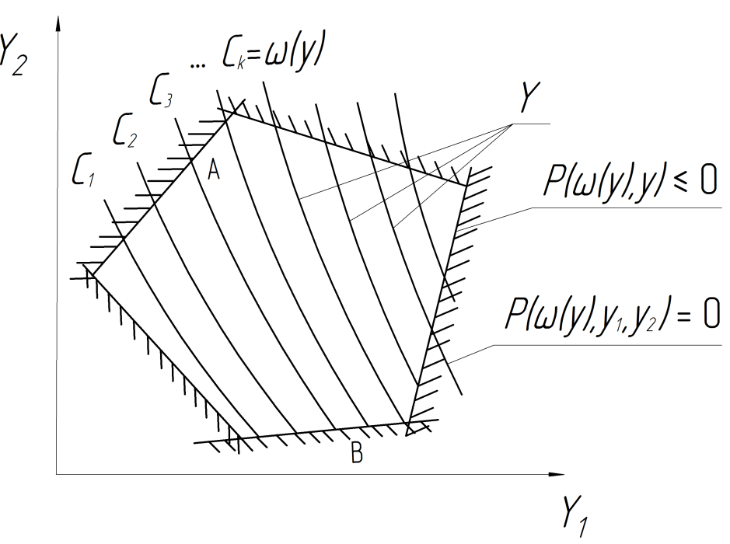

Рисунок 2.1 — Графическая интерпретация допустимого множества *Y*

Проверка же условия  заключается в решении уравнения *Р*(*С*, *у1*, *y2*) относительно одной из неизвестных *С*, *у1*, *y2*, которое для нелинейных уравнений, сводится к минимизации некоторой функции невязки

, (2.11)

. (2.12)

В противном случае, если система связей (2.3), (2.4) корректна (*r* = *P*+*l*), проектирование сводится к определению единственного варианта проекта из решения системы уравнений.

С другой стороны, система связей (2.8), (2.9) представляет собой замкнутую систему нелинейных уравнений относительно характеристик при фиксированных *у*. При этом системы (2.8), (2.9) определены лишь при фиксированном векторе проектных параметров *у*, а ее решение существует при условии . Иначе говоря, каждому заданному  соответствует одна определенная система (2.8), (2.9) и ее решение , конкретизирующее совместно с заданными у облик проектируемого ЛА.

Поэтому решение уравнений системы (2.8), (2.9) относительно характеристик  для заданного вектора параметров  будем называть формированием облика ЛА с параметрами *у*, процедуру же отыскания всех переменных {, } на основе решений задачи

, (2.13)

. (2.14)

Основа решений задачи — обобщенной задачей синтеза облика ЛА .

Наличие нескольких решений уравнений системы (2.8), (2.9), связанное с ее нелинейностью, несущественно, т.к. единственность всегда может быть обеспечена введением соответствующего ограничения .

Задача синтеза для фиксированного вектора параметров  эквивалентна задаче формирования облика.

Отметим, что система (2.3), (2.4) не содержит уравнений, зависимых от компонент вектора заданий .

Однако в параметрическую группу входят условия, отражающие поведение ЛА (его динамические свойства) на некоторых характерных этапах летной операции и описывающие его основные функциональные особенности. Так, например, масса несущей поверхности ЛА выражается через площадь несущей поверхности, определенную из условия выполнения некоторых характерных этапов полета и зависящую от принятых значений угла атаки (закона управления на рассматриваемых этапах). Такая взаимосвязь динамических и параметрических характеристик иллюстрирует условность названия этой группы связей.

Технический уровень в связях параметрической группы (2.3), (2.4) конкретизируется совокупностью констант, физических величин, стандартных функций и даже математических моделей, отражающих возможности проектантов на некотором этапе развития ракетно-космической техники.

Так, например, модель массы несущей поверхности 80-х годов —

,

существенно отличается от аналогичной модели 40-х годов

.

Она учитывает факторы, наиболее характерные для настоящего периода:

- особенности стреловидных крыльев (коэффициент и );

- усложнение механизации и формы крыла ( и );

- нелинейное распределение толщин;

- разгрузку крыла и целый ряд других факторов.

Изменились в ней и константы, характеризующие применяемые материалы.

Допустимое множество *Yх* выделяется на *Y* условием  и включает лишь те из реализуемых ЛА, которые могут выполнять фиксированное задание *А*. В этом случае математическая модель помимо параметрических связей должна включать и динамичную группу связей

, (2.15)

, (2.16)

, (2.17)

, *y* = *const*. (2.18)

Динамичная группа связей описывает функционирование ЛА, удовлетворяющего системе связей (2.3), (2.4) при выполнении задания .

Построение модели допустимого множества *Yх*, а следовательно, и формирование обликов аппаратов  в общем случае возможно лишь на основе итерационной процедуры, объединяющей связи (2.3), (2.4) и (2.16)–(2.18) и представленной на рисунке 2.2.

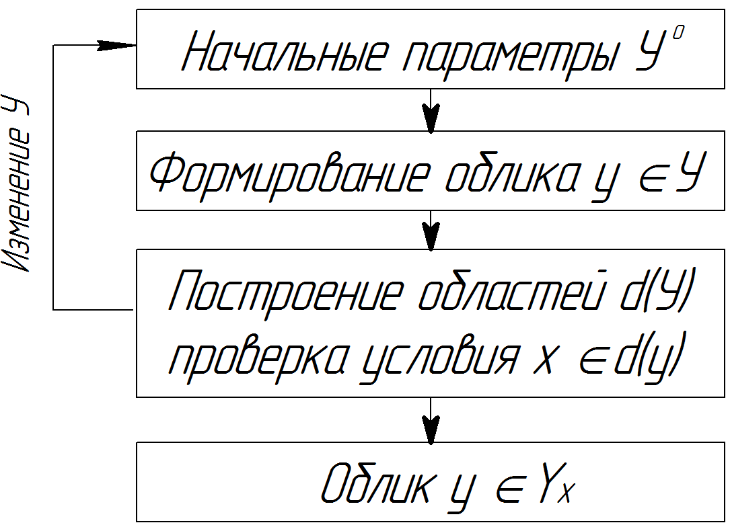

Рисунок 2.2 — Алгоритм построения модели допустимого множества *Yх*

В сложившейся практике проектирования на основе модели в одноцелевой постановке группа динамических связей (2.16)–(2.18), исключается при описании ЛА совокупностью величин , одна часть которых задана в виде ТТЗ до начала проектирования и образует вектор другая — определяется в процессе проектирования и образует вектор , а также совокупностью связей вида

. (2.19)

Данные выражения получены из системы (2.3), (2.4) в которой отдельные переменные  (характеристики  и параметры *у*) принимаются равными значениям соответствующих компонент вектора задания *X*. В данном случае предполагается, что параметры исходного задания  совпадают с некоторыми параметрами и характеристиками объекта проектирования (хотя в общем случае пространства заданий и параметров объекта не пересекаются). В системе (2.19) могут быть только условия типа неравенств.

Кроме того, исходную систему (2.3), (2.4) можно преобразовать в зависимости от содержания задачи проектирования и свойств переменных, либо в систему задачи синтеза объекта, принимая его характеристики , либо в систему задачи анализа объекта, принимая его некоторые параметры .

Система (2.19) аналогично (2.3), (2.4) определяет допустимое множество

. (2.20)

Графическая интерпретация, которого представлена на рисунке 2.3 для задачи синтеза  и на рисунке 2.4 — для задачи анализа . Проверка условия аналогична предыдущему и алгоритмически сводится к задаче (2.13), (2.14).

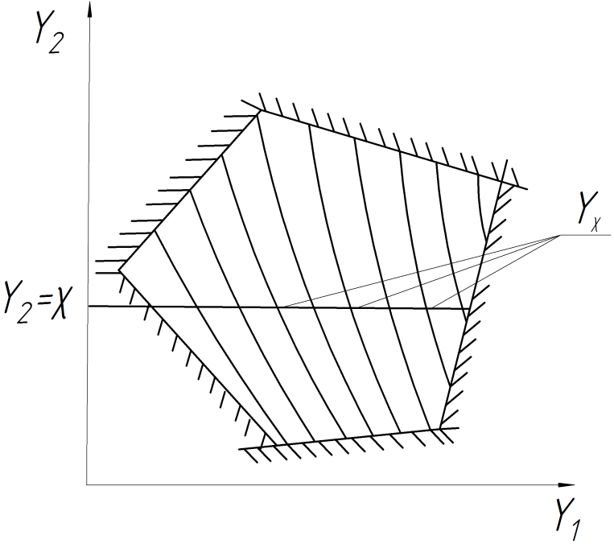

Рисунок 2.3 — Графическая интерпретация синтеза 

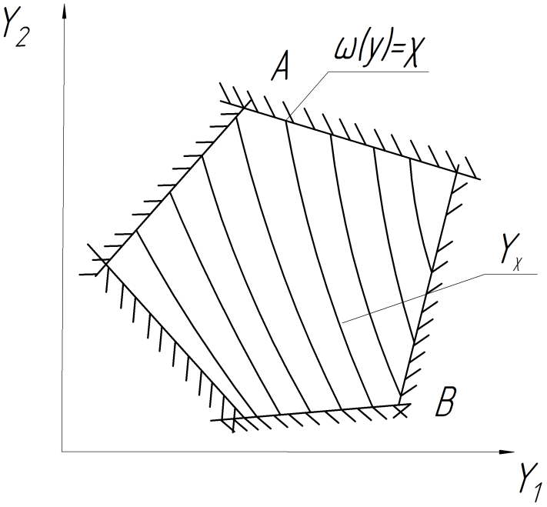

Рисунок 2.4 — Графическая интерпретация синтеза 

Допустимое множество *Y* в задачах многоцелевой оптимизации выделяется из *У* условием универсальности проектируемого ЛА  и включает лишь те из реализуемых ЛА, которые могут выполнять любое задание *X* из определенного множества заданий (*X* или *D* в зависимости от постановки задачи). Оно представляет собой пересечение совокупности множеств *Yx*, построенных на основе (2.1) для всех , рисунок 1.2. Если например, для некоторых заданий *x1* и *x2* допустимые множества *Yx1* и *Yx2* не пересекаются, то это значит, что задания не могут быть выполнены одним универсальным ЛА.

Основу моделирования допустимого множества *Y* составляет итеративная процедура проверки условий  и  для всех на основе схемы рисунок 2.3.

**2.2 Построение расчетных моделей на основе их функционально-алгоритмической структуры**

Параметрическая группа связей в виде системы уравнений (2.8), (2.9) отсутствует. Исходной для ее построения является некоторая совокупность функциональных соотношений

. (2.21)

Представляющих собой явные или неявные функции относительно компонент вектора *у* и зависимых переменных . Применительно к ЛА это формулы весового и аэродинамического расчета, соотношения для определения ЛТХ и устойчивости ЛА для характерных маневров и др.

Так, например, взлетная масса ЛА *m* обычно представляется в виде неявной функции — суммы масс его агрегатов

. (2.22)

Масса несущей поверхности — в виде явной функции независимых переменных, компонент вектора *Y*, определяющих геометрию несущей поверхности ), и зависимых переменных , нагрузки на крыло  и количества топлива , а также некоторых коэффициентов *kj*, отражающих технический уровень проектирования

. (2.23)

Последовательность вычисления одних переменных  совокупности (2.21) через другие переменные  и *у* будем описывать следующим образом.

Обозначим переменные исходной совокупности через , где *р* = 1,…, *k*, *q* = 1,…, *Q*(*p*) и будем считать, что между ними существуют связи иерархического характера, т.е. если *р* — номер уровня иерархии, а *q* — номер зависимой переменной на данном уровне, то отдельные переменные определяются только через переменные последующего уровня

. (2.24)

Структуру связей будем задавать либо древовидным графом, рисунок 2.5, либо нуль–единичными матрицами связи для каждого уровня

. (2.25)

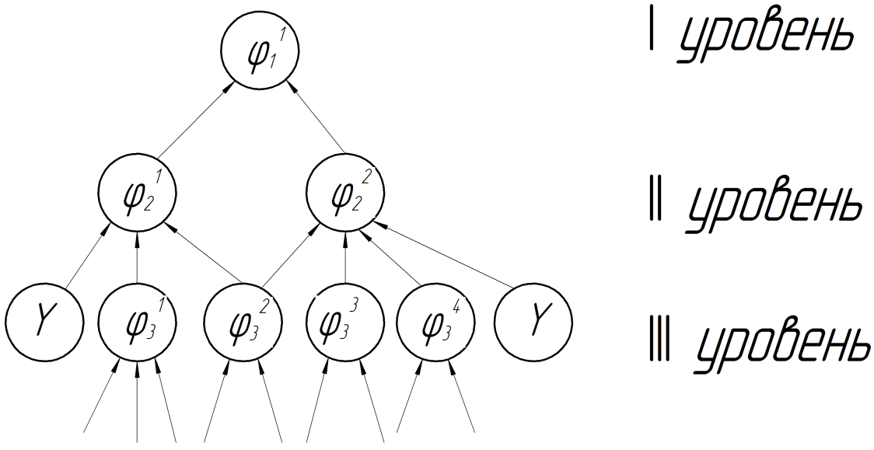

Рисунок 2.5 — Древовидный граф

Без существенного ограничения общности можно считать, что на нервом уровне имеется лишь одна искомая переменная  (т.е. *Q*(1) = 1) и что любая строка матриц связи *Ap* содержит хотя бы один ненулевой элемент (т.е. между искомой переменной  и переменными *p*-го уровня связи обрываются внутри иерархической структуры). Будем предполагать заданными все операторы связи  между переменными.

Такое представление последовательности вычисления переменных исходной совокупности  называют *функционально-алгоритмической структурой* расчетной модели (ФАС).

Задача формирования ФАС расчетной модели, позволяются проверить условие , заключается в построении такой последовательности вычисления переменных , при которой переменная верхнего уровня  определяется только компонентами вектора независимых переменных *у* (параметров ЛА *у*).

Однако это не означает, что любой маршрут графа ФАС заканчивается компонентами вектора *у* (этот случай соответствует простейшей ФАС, когда переменная  является явной функцией от *Y*). Как правило, в заданной совокупности соотношений (2.21) имеются переменные , которые определяются не только через компоненты *у* (непосредственно и через другие зависимые от *у* переменные (*у*)), но и через самих себя и поэтому встречаются дважды на одном маршруте графа (т.е. ) образуя итеративные циклы.

При этом, в соответствии с рисунком 2.5, расположение циклов может быть параллельным, последовательным, вложенным и пересекающимся. Такие переменные и маршруты являются соответственно искомыми характеристиками  и уравнениями связи *Р*(*w*, *у*) системы (2.3) или (2.8), (2.9). Так, в приведенном выше примере взлетная масса (искомая характеристика ) является функцией его составляющих *Gi*, зависящих, в свою очередь, от *G0*, и определяется итеративным путем.

Взаимное расположение циклов определяет алгоритмические особенности решения системы связей (2.8), (2.9).

Вложенные и пересекающиеся циклы соответствуют системе нелинейных уравнений, решение которой сводится к задаче минимизации невязки (2.13), (2.14). При этом пересекающиеся циклы соответствуют наиболее общему случаю системы уравнений (2.3), (2.4), решение которой сопряжено, как известно, с большими вычислительными трудностями. Специфика же вложенных циклов позволяет решение системы связей (2.3), (2.4) свести к итеративной последовательности, в которой уравнение связи, соответствующее внутреннему циклу, решается на основе (2.8), (2.9) при фиксированных значениях искомой характеристики внешнего цикла и наоборот.

Последовательные циклы соответствуют системе уравнений (2.3), (2.4) имеющей так называемую «треугольную форму»

, (2.26)

, (2.27)

, (2.28)

, (2.29)

Решение, которой проводится последовательно на основе (2.13), (2.14), начиная с нижнего уровня.

В случае *параллельных* циклов система уравнений (2.3), (2.4) распадается на совокупность независимых друг от друга уравнений.

Таким образом, использование специфики уравнений системы связей (2.3), (2.4) позволяет значительно упростить ее решение (понизить размерность задачи минимизации (2.13), (2.14) в случае ее использования для решения (2.3), (2.4)). При этом для построения и анализа ФАС расчетной модели на основе возможности представления системы (2.3), (2.4) в виде (2.8), (2.9) может быть предложена формализованная процедура.

**2.3** **Алгоритмы оптимизации систем летательных аппаратов**

Специфика задач многоцелевой оптимизации затрудняет использование методов математического программирования [3] и приводит к необходимости разработки специальных методов их решения.

К числу основных особенностей задач многоцелевой оптимизации (1.47)–(1.49) относится прежде всего достаточно сложная структура показателей (1.29), (1.30), которая определяется многоэкстремальным характером задачи, изменением совокупности областей специализации {*Di*} при варьировании компонент векторов {*уi*}, где *i* = 1,…, *m* и спецификой их вычисления, связанной с необходимостью многократного решения задач интегрирования и оптимизации при определении значения этих показателей.

Эти задачи отличаются также сравнительно большой размерностью (*m* х *p*), связанной с необходимостью определения оптимальных параметров совокупности *m* элементов системы {*уi*}, где *i* = 1,…, *m*. Так, в выше рассматриваемой задаче оптимизации системы ЛА (1.49) выбираются параметры *m* типов ЛА, которые описываются вектором у размерности *р* = 15.

Кроме того, специфические ограничения типа покрытий

, , (2.30)

где *i* = 1,…, *m*.

Приводят к появлению комбинаторной задачи оптимального распределения (1.47) в числе задач многоцелевой оптимизации.

Введение в математическую модель многоцелевой системы понятия функции локальной эффективности *f*(*x*, *y*, *μ*(*Di*)) областей специализации *Di* позволяет выразить показатель эффективности *F*(*X*, *А*, *Е*(*х*)) либо через значения функции локальной эффективности отдельных аппаратов *уi* системы *А* на каждой задаче

*F*(*X*, *А*, *Е*(*х*)) =, . (2.31)

Либо через его значения на областях специализации *Di* отдельных элементов

*F*(*X*, *А*, *Е*(*х*))= . (2.32)

Эта возможность двоякого представления показателей эффективности многоцелевых систем позволяет рассматривать алгоритмы оптимизации, основанные либо на непосредственном вычислении для каждого элемента  объединенного показателя эффективности *F*(*Di*,*уi*) и использовании его специфических свойств, либо на использовании исходной характеристики — функции локальной эффективности *f*(*x*, *yi*, *μ*(*Di*)) каждого элемента  непосредственно зависит от значений его параметров, влияние же на нее других элементов системы проявляется лишь посредством значения меры области *Di*, определяемой в результате оптимального перераспределения множества заданий между элементами системы *A*. В этом смысле при выполнении единичных заданий  элементы *y1*, ....*ym* стратегии *A* являются взаимно независимыми.

Отсюда вытекает теорема.

Теорема 1. В оптимальной многоцелевой системе {*X*, *A* = {*уi*}, *E*(*x*)} каждый ее элемент  обеспечивает минимум показателя эффективности

=. (2.33)

Оптимальная совокупность областей специализаций , где  является решением задачи оптимального распределения (1.47) для совокупности оптимальных элементов {*уi*}.

Это позволяет разделить задачу оптимизации параметров стратегии *A* (1.48) на задачу оптимального распределения (1.47) и *m* задач оптимизации параметров каждого элемента  с внешним множеством *X* = *Di* и решать их на основе итерационной процедуры улучшения.

Поэтому основными факторами, определяющими специфику и эффективность алгоритмов оптимизации многоцелевых систем, являются оптимальное разбиение внешнего множества на области специализации *Di* элементов *уi* фиксированной стратегии *A*.

2.3.1 Определение оптимальных областей специализации

Рассмотрим алгоритм решения задачи оптимального распределения (1.47) для интегрального показателя эффективности вида (1.30), основанный на использовании свойств функции *F*(*d*, *y*).

Пусть заданы внешнее множество *X*, число элементов в стратегии *m*, стратегия *А*, области достижимых заданий *d*(*уi*) соответствующих элементов *А*, такие, что выполняется условие .

Требуется найти области специализации *Di*, где *i* = 1,…, *m* элементов стратегии *A*, которые являются подмножествами областей достижимых заданий *Di*, из условия

. (2.34)

Разобьем множество *X* на ряд областей.

1 Области , определяемые условием , т.е. области, где возможно применение лишь одного элемента *уi*.

Здесь решение задачи оптимального распределения — .

2 Области, альтернативные в «узком» смысле, где возможно применение лишь некоторых двух элементов

. (2.35)

3 Области , где , альтернативные в «широком» смысле, где возможно применение более двух элементов.

Требуется получить решение задачи оптимального распределения для областей второго и третьего типов. При этом будем предполагать, что показатель эффективности *F*(*Di*, *yi*):

а) не зависит явно от конкретных характеристик заданий из области специализации (*Di*, *yi*), а определяется лишь мерой этой области

, (2.36)

б) является монотонной, возрастающей и выпуклой функцией по *μ*

, (2.37)

. (2.38)

Решение поставленной задачи в этом случае сводится к минимизации показателя эффективности (1.29) по областям специализации каждого элемента , где  и определяется условием

, (2.39)

. (2.40)

Для определения оптимальной распределяющей функции *Е*(*х*) на альтернативных областях второго и третьего вида сформулированы и доказаны следующие теоремы.

Теорема 2. Оптимальная распределяющая функция *Е*(*х*) на областях , где , альтернативных в узком смысле, постоянна

- , при ;

- , при ,

где определяется уравнением



. (2.41)

Иначе говоря, любая из альтернативных областей  полностью включается в оптимальную область специализации одного из конкурирующих на ней элементов системы *А*.

Следствие 1. Если оптимальная распределяющая функция , а , то .

Следствие 2. Если на области  альтернативной в широком смысле, найдется хотя бы один элемент *X*\*, такой, что *t*(*X*\*) = *i*, то при любом  распределяющая функция .

Теорема 3. Оптимальные области *Di* и соответствующие им элементы системы всегда можно упорядочить (ранжировать) так, что

, (2.42)

где , т.е. установить соответствие

, при *i* < *j*. (2.43)

На основании второй и третьей теорем решение задачи оптимального распределения можно свести к безусловному ранжированию элементов системы и последовательному определению оптимальных областей *Di* из условия (2.43).

2.3.2 Алгоритм оптимизации при одномерном внешнем множестве

Рассмотрим многоцелевую систему, внешнее множество которой представляет собой отрезок *X* = [*X0*, *Xm*], а множество параметров .

Будем считать, что области *Di* элементов *yi**Y* односвязны, множество *Y* является областью конечномерного эвклидова пространства и оптимальные элементы не принадлежат ее границе, а функция эффективности — непрерывная дифференцируема необходимое количество раз. Тогда области *Di* — промежутки вида

, (2.44)

где  — левая и правая границы области.

Любая граничная точка *Хi* включается в одну из областей *Di*, *Di+1*. В этом случае можно перенумеровать элементы *yi* в порядке следования их областей *Di*, т.е. будем считать *Хi* ≤ *Xk* при *i* ≤ *k*, и получить ряд простых методов решения задачи оптимизации параметров.

Рассмотрим один из них для показателя эффективности вида

, (2.45)

где *х0* = *а*, *хт* = *в*.

Так как , то (2.45) является функцией *mp* + *m* - 1, переменных *ys*, *i* = 1,…, *m*, *s* = 1,…, *p* и *Хi*, *i* = 1,…, *m*-1.

Из необходимых условий его оптимальности получим систему уравнений

, (2.46)



. (2.47)

Уравнения (2.46) задают оптимальные значения параметров элементов *yi* стратегии *A* при фиксированных границах , для фиксированных элементов *yi**А*. Поэтому система (2.46), (2.47) является *рекуррентной*, а ее решение сводится к решению одного алгебраического уравнения. Для вычисления его левой части необходимо решать *m* систем, состоящих из *p*+ 1 алгебраического уравнения: *p* уравнений (2.46) и одного уравнения (2.47). Например, задавшись значением *Х1*, из уравнений (2.46) и (2.47) при *i* = 1, *k* = 1 получим значение *Y* = 1, затем из тех же уравнений при *i* = 2, *k* = 2 получим *у2*, *Х2*, наконец, при *i* = *m*, *k* = *m*-1 найдем *ym*, *Хm*, т.е. получим *Хm* = *Xm*(*X1*).

Найдя *X1* из условия *Xm*(*X1*) = *b*, решаем исходную систему.

Если функция *F*(*X*, *yi*, *Di*) = *f*(*X*, *yi*, *μi*), т.е. показатель эффективности зависит от меры области *Di*, , то система уравнений (2.46), (2.47) принимает вид

, (2.48)



. (2.49)

Отметим одно свойство решения задач оптимального распределения.

Уравнения (2.47), (2.49) показывают, что значения функции локальной эффективности на границе *Xi* оптимальных областей *Di*, *Di+1*двух соседних элементов *yi*, *yi+1*  не совпадают.

При технико-экономических оценках эффективности ЛА учет меры *μ*(*D*), связано с изменением стоимости экземпляров аппаратов в зависимости от их количества, производится с помощью показателя эффективности, удовлетворяющего условиям (1.34), (1.35). В этом случае справедливо $<0$ и если элементы $y_{i}$, где $i=1,…,m$, упорядочены так, что выполняется условие $f\left({x_{i=1} y}_{i}\right)<f\left({x_{i-1} y}_{i-1}\right)$, то соотношение значений функций локальной эффективности на границах $X_{i}$ оптимальных областей двух соседних элементов $y_{i}$, ${ y}_{i+1}$ согласно (2.47) определяется неравенством

$f\left({X_{i},Y_{i},μ}_{i}\right)>f\left({X_{i},Y_{i+1},μ}_{i+1}\right)$, (2.50)

где $i=1,…,m$.

Если функция эффективности не зависит от меры области $D_{i}$, т.е. $f\left(X{,Y_{i},D}_{i}\right)=ρ\left(X,Y_{i}\right)$, то оптимальное решение задается простой системой уравнений

$l^{s}\left(x_{i-1},y_{i}\right)=l^{s}\left(X_{i},Y_{i}\right)$, (2.51)

$ρ\left(x_{k},y_{k}\right)=ρ\left(X_{k},Y_{k+1}\right)$, (2.52)

где $s=1,…,p$; $i=1,…,m$; $k=1,…,m-1$.

Только в этом случае значения функции локальной эффективности на границе двух соседних областей $D_{i}$ совпадают.

Рассмотрим теперь интегральную многоцелевую систему при условии дефицита некоторых элементов системы *А*

$Δμ_{i}=μ_{i}^{*}-μ\left(D_{i}\right)<0$. (2.53)

Дефицит $Δμ_{i}<0$ означает, что потребная мера области специализации $μ\left(\overline{D_{i}}\right)$ найденная при решении задачи оптимизации совокупности недефицитных элементов или задачи оптимального распределения не может быть реализована из-за некоторых дополнительных ограничений.

Функция локальной эффективности $f\left[X,y,μ\right]$ в это смысле определена лишь на интервале $\left[μ\left(0\right),μ_{i}^{*}\right]$.

Применительно к ЛА $Δμ_{i}$ определяемся разностью между максимально возможным $s_{i}^{max}=S_{i}^{k}$ и потребным $S\left(D_{i}\right)$ количеством экземпляров ЛА данного типа.

Пусть для системы $\left\{y_{i}\right\}$, где $i=1,…,m$, выполняется условие $\sum{μ_{i}^{*}≥μ\left(x\right)}$ и существует дефицит $∆μ_{α}$ ЛА $Y_{d}⊂\left\{Y_{i}\right\}$, где $i=1,…,m$, который может быть компенсирован совокупностью $\left\{y_{i}\right\}$, где $i=1,…,d-1,d+1,…,m$. При этом характеристики многоцелевой системы, определяемые с учётом (2.53), будем выделять (*).

Из необходимых условий минимума $F\left(X,A,E\left(x\right)\right)$ следует, что дефицитный элемент $Y_{d}$ с максимально возможной мерой $μ_{d}^{*}$ на области $D_{d}^{*}$ эффективнее элемента $Y_{d+1}^{*}$ если на верхней границе областей $D_{d-1}$ соседнего с $Y_{d}$ элемента $Y_{d+1}$ выполняется неравенство

. (2.54)

При условии (2.54) дефицитный элемент $y_{d}$ не вытесняется из системы и $D_{d}^{*}≠∅$. В противном случае область $D_{d}^{*}≠∅$, т.е. с такой малой допустимой мерой $μ_{d}^{*}$ дефицитный элемент невыгодно использовать в системе.

При этом в соответствии с системой (2.46), (2.47) нижняя граница $X_{d-1}$ области $D_{d}^{*}$ совпадает с верхней границей $X_{d-1}$ области $D_{d-1}$ элемента ${\overline{Y}}_{d-1}$, определенной без учета (2.51), (2.52), а верхняя граница $X_{d}^{*}$ задается условием

$X_{d}^{*}=max$ $X\left(Y_{d},μ_{d}^{*}\right)$, (2.55)

где $x∈d\left(Y_{d}\right)$.

Поэтому если на значения $μ\left(D_{i}\right)$ наложены ограничения $μ\left(D_{i}\right)≤μ_{i}^{*}$, то необходимые условия минимума показателя (2.46), (2.47) $F \left(x,y\right)$ дополняются условиями (2.53)–(2.55) для дефицитных элементов и решаются на основе рекуррентной процедуры, которые аналогичны рассмотренной ранее.

**3 Оптимизация системы летательных аппаратов**

**3.1 Постановка задачи**

При описании математической модели, задающей допустимое множество параметров ЛА *Y*, связи, условия и ограничения делят на две группы:

1 Группа динамических связей, отражающих функционирование ЛА с фиксированным вектором параметров  и условия выполнения им конкретного задания .

2 Группа параметрических связей, отражающих рассматриваемый технический уровень и задающих реализуемую совокупность ЛА *Y*.

Первая группа связей математической модели включает уравнения продольного движения ЛА, условия создания потребной тяги, подъемной силы и балансировки. Вторая группа содержит условия аэродинамической, весовой и геометрической компоновки ЛА.

Множество заданий *Х* характеризует множество потребностей *G* — дискретной совокупностью полетов , где , для каждой из которых заданы протяженность  , зависимость интенсивности полета от времени  на фиксированном интервале времени *Т*, и множество условий *С* — совокупностью ограничений на условия функционирования.

Область специализации  определяет для каждого типа ЛА область его рационального функционирования и удовлетворяет всем условиям математической модели.

Серийность  связана с потребным количеством  экземпляров ЛА , необходимым для выполнения совокупности заданий , и максимально допустимым числом , определяемым дополнительными условиями, неравенством

. (3.1)

Для определения потребного количества экземпляров  разобьём область  на некоторые элементарные области , внутри которых можно пренебречь различиями в особенностях выполнения отдельных операций . В соответствии со структурой множества *Х* в качестве такой области можно рассматривать объем перевозимого полезного груза, для транспортировки которого и создается ЛА  на фиксированной линии  за период .

Потребное количество ЛА $y_{i}^{k}$, необходимых для выполнения совокупности заданий Δ $D_{j}^{k}$, может быть определено отношением

$S_{i}\left(ΔD_{j}^{q}\right)=\frac{μ\left(ΔD_{j}^{q}\right)}{μ\left(L_{j},y_{i}\right)}$, (3.2)

где $μ\left(ΔD_{j}^{q}\right)$ — мера элементарной области $ΔD_{j}^{q}$;

$μ\left(L_{j},y_{i}\right)$ — мера возможностей ЛА $y_{i}^{k}$, на *j*-й линии, которые для рассматриваемой задачи определяются соотношениями

, (3.3)

, (3.4)

В этом случае количество однотипных ЛА $y_{i}^{k}$, необходимых для выполнения объема перевозок $G_{∑j}$ на фиксированной линии *Lj*, определяется условием

$S_{i}\left(L_{j},y_{i},u\left(t\right)\right)=\max_{q}{S_{i}\left(ΔD_{j}^{q},y_{i}^{k},u\left(t\right)\right)}$. (3.5)

Общее количество ЛА, необходимое для выполнения совокупности заданий $D_{i}$ определяется условием

$S_{i}=\sum_{L_{j}∈D_{i}}{S_{i}}\left(L_{j},y_{i},u\left(t\right)\right)$. (3.6)

Неравенство (3.1) совместно с (3.2)–(3.6) устанавливает соответствие между потребным количеством $S_{i}$ экземпляров однотипных ЛА $y_{i}^{k}$’, возможностями каждого из них и потребностями, стоящими перед всей совокупностью этих ЛА $\left\{y_{i}^{k}\right\}$, где $k=1, …S_{i}$.

Это соответствие устанавливается путем сопоставления системных характеристик — меры $μ\left(D_{i}\right)$ области специализации $D_{i}$ и меры $μ\left(D_{i}^{k}\right)$ области специализации $D_{i}^{k}$ одного экземпляра ЛА $y_{i}^{k}$, которая находится с учетом ограничений области его достижимых задании.

Таким образом, определяется связь

$S_{i}=S\left(D_{i},y_{i},\left\{u_{x}\left(t\right)\right\},\left\{y_{x}\right\}\right)$. (3.7)

Данная связь приводит к особенности вычисления показателя эффективности $F\left(D_{i},y_{i}\right)$ задачах многоцелевой оптимизации.

Таким образом, показатель эффективности $F\left(X,A,E\left(x\right)\right)$, определяющий суммарные приведенные затраты на выполнение транспортной программы *X*, с учетом рассмотренных характеристик системы ЛА *A* и структурымножества *X* принимает вид

$F\left(X,A,E\left(x\right)\right)=\sum_{i=1}^{m}{\sum_{j=1}^{l_{i}}{\sum_{k=1}^{S_{ij}}{\sum_{N_{i}^{k}=1}^{N_{ij}^{k}}{f\left(x,y_{i}^{k},s_{i}\right)}}}}∙G_{khi}$, (3.8)

где $l_{i}$ — количество линий, на которых эксплуатируются ЛА *i*-го тип;

$S_{ji}$ — количество ЛА *i*-го типа на *j*-й линии;

$N_{ji}$ — количество рейсов *k*-го ЛА *i*-го типа на *j*-й линии.

Задачу проектирования системы ЛА можно представить как задачу оптимизации многоцелевой системы с внешним множеством *X* и множеством параметров *Y*, стратегиями $A=\left\{y_{i}\right\}$, где $i=1,…, m$, задающими параметры отдельных типов ЛА и системы, и интегральным показателем эффективности (3.8) — суммарными затратами.

Решение этой задачи оптимизации многоцелевой системы $\left\{X,A,E\left(x\right)\right\}$ заключается в определении оптимальных стратегий *А* и распределяющей функции *E*(*x*) — фиксирующей значения индексов *i* на $L_{j}$ и ${∆T}_{j}^{q}$ из условия

$$F\left(X,A,E\left(x\right)\right)=\min_{A∈YE\left(x\right)}{F\left(X,A,E\left(x\right)\right)=}$$

$=\min_{m}{\sum_{i=1}^{m}{\min_{\left\{D_{i}\right\}}{\min_{y_{i},s_{i}}{\sum_{j=1}^{l_{i}}{\sum_{k=1}^{S_{ij}}{\sum_{N_{i}^{k}=1}^{N_{ij}^{k}}{G_{khi}f\left(x,y_{i}^{k},s_{i}\left(D_{i}\right)\right)}}}}}}}$. (3.9)

Данное условие задает оптимальное число типов ЛА *m*, параметры облика $y_{i}$, серийность $s_{i}$ и области специализации $D_{i}$ каждого типа ЛА системы. Решение (3.9) будем определять на основе итеративного решения задач для фиксированных значений *m*.

**3.2 Расчетная модель системы летательных аппаратов**

В соответствии с математической моделью системы ЛА, выделим последовательность основных операций расчетной модели системы:

а) формирование облика ЛА $y∈Y$ с заданными вектором параметров $y$, вектор-функцией управления $u\left(t\right)∈U\left(y\right)$ и, параметрами настройки $y_{x}∈∆Y\left(y\right)$;

б) построение областей достижимых заданий $d_{j}\left(y_{i}\right)$;

в) определенно областей специализации $D_{i}$ и потребной численности парка ЛА $S_{i},i=1,…, m$;

г) оптимизация функционирования парка однотипных ЛА $y_{i}$ на области специализации $D_{i}$;

д) вычисление показателей эффективности $F(D_{i},y_{i} )$ и *F*(*X*,*A*,*E*(*х*));

е) выбор улучшаемого ЛА $\tilde{y}∈A$ и его оптимизация.

Взаимосвязи между этими операциями представлены на структурной схеме расчетной модели, рисунок 3.1. Рассмотрим содержание этих операций и системные взаимосвязи между ними.

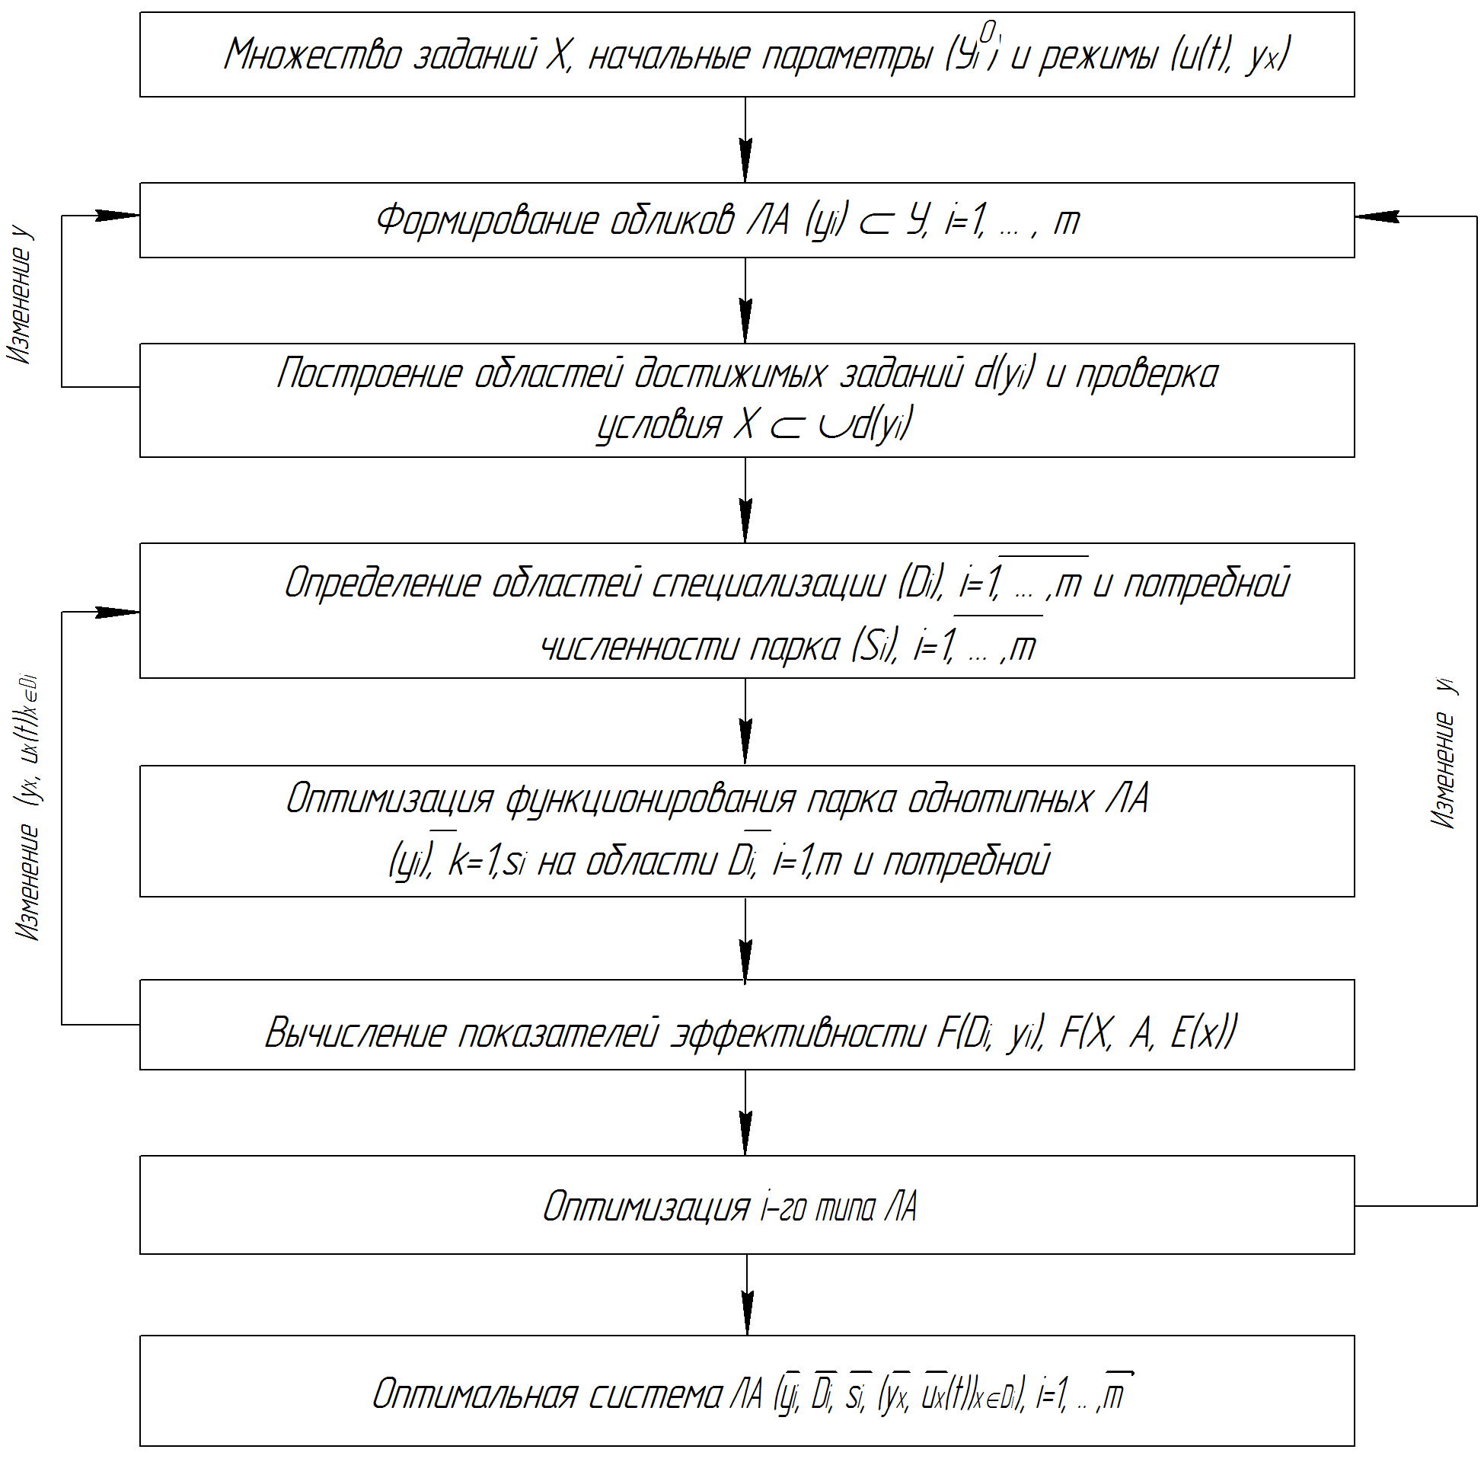

Рисунок 3.1 — Структурная схема расчетной модели

1 Процедура формирования облика ЛА состоит в проверке его физической реализуемости $y∈Y$ с заданными вектором параметров *y*, вектор-функцией управления $u\left(t\right)$ и параметрами настройки $y_{x}$, которые принимаются просторными для характерных маневров. В качестве таких маневров для рассматриваемого класса ЛА приняты:

- взлет с ограничениями по скорости $V_{отр}$ углу атаки α, углу наклона траектории на взлете ;

- горизонтальный полет на высоте *Н* с заданной массой *m*, числом *М* и располагаемой перегрузкой $n_{y}$ необходимой для выполнения правильного виража, и характеристиками устойчивости $m_{x}^{Cy}$.

Вектор-функция управления и параметры настройки на этих маневрах принимаются следующими

$u_{взл}\left(t\right)=\left\{L_{доп}\left(M\right),\overline{n}=1\right\},{\dot{u}}_{гп}\left(t\right)=\left\{α\left(k\right),\overline{n}\left(τ_{p}^{min}\right)\right\}$, (3.10)

$u_{взл}\left(t\right)=\left\{α_{доп}\left(M\right),{\overline{n}}^{min}\right\},Y_{x1}=G_{kh}^{max},Y_{x2}=G_{T}^{max}$, (3.11)

где $α_{доп}$, $α\left(k\right)$ —  определяются в расчетной модели аэродинамических характеристик.

Для принятого вектора независимых параметров *у* совокупности связей и ограничений на основе результатов представленных выше может быть построена процедура формирования облика ЛА. Она алгоритмически сводится к определению взлетной массы $G_{о}$ стартовой тяговооруженности $P_{о}$, относительных ${\overline{S}}_{го}$ площади и плеча ${\overline{L}}_{го}$ горизонтального оперения (характеристик увязки $ω\left(y\right)$, введенных из решения системы четырех нелинейных уравнений совместно с ограничениями

$\sum_{i}{G_{i}\left(y,G_{о}{,P}_{o},{\overline{L}}_{го},{\overline{S}}_{го}\right)}-1=0$, (3.12)

$P\left(y,P_{о},\overline{n}\right)-X\left(y,G_{o},{\overline{L}}_{го},{\overline{S}}_{го},u\left(t\right)\right)=0$, (3.13)

$G_{о}\left(y{,P}_{o},{\overline{L}}_{го},{\overline{S}}_{го}\right)-Y\left(y,G_{o},{\overline{L}}_{го},{\overline{S}}_{го},u\left(t\right)\right)=0$, (3.14)

${\overline{x}}_{T}\left(y,G_{о}{,P}_{o},{\overline{L}}_{го},{\overline{S}}_{го}\right)-{\overline{x}}_{F}\left(y,G_{о}{,P}_{o},{\overline{L}}_{го},{\overline{S}}_{го},u\left(t\right)\right)-m_{x}=0$. (3.15)

Ограничения вытекают из требований к характерным маневрам:

- по скорости захода на объект

$S≥\frac{16\left(G_{о}-0.8G_{T}\right)}{{V_{зах}}^{2}C_{y зах }\left(α\right)}$, (3.16)

$S≥\frac{16G_{о}}{{V_{отр}}^{2}C_{y отр }\left(α\right)}$; (3.17)

- по нормированному углу $Q_{взл}$ наклона траектории набора высоты

$\overline{P}≥\frac{1.5n_{дв}}{n_{дв}-1}\left(\frac{1}{k\left(M_{отр},S\right)}+sinθ_{n дв}\right)$; (3.18)

- по располагаемой перегрузке $n_{y}$ при заданных *М* и *H*

$S≥\frac{2G_{о}n_{y}}{ρ\left(H\right)V^{2}C_{y доп }\left(M,α\right)}$*.* (3.19)

Система (3.12)–(3.15) совместно с остальными уравнениями параметрической и динамической групп связей, описание которых невозможно из-за ограничений по объему, отражает наиболее существенные физические связи рассматриваемой задачи.

В результате решения этой системы (если ЛА с заданным вектором $y_{i}^{o}$ реализуем, т.е. $y_{i}^{o}∈Y$) помимо параметров увязки $G_{о}{,P}_{o},{\overline{L}}_{го},{\overline{S}}_{го}$ определяются также зависимые от компонент вектора $y_{i}$ характеристики: масса пустого ЛА $m_{пуст}$, нагрузка на крыло *р*, запас топлива $G_{т}$ и т.д. Эти характеристики дополняют облик ЛА и используются при вычислении функции локальной эффективности.

2 Построение областей достижимых заданий $d_{j}\left(y_{i}^{k}\right)$ заключается в решении задач оптимизации, определяющих в координатах $L,G_{kh,t}$ границу области $d_{j}\left(y_{i}^{k}\right)$.

Решение (1.26) вначале проводится без учета ограничений на условия функционирования $\left\{L_{П},ϑ_{i}^{max},ϑ_{i}^{min}\right\}$ которые затем проверяются для каждой линии $L_{j}∈α\left(y^{k}\right)$.

При этом если не выполняется ограничение по $L_{Пj}$, то определяется значение $G_{KH}$, удовлетворяющее этому ограничению, что приводит к очевидному ухудшению значения функции локальной эффективности на *j*-й линии.

Определение $Г\left(α\left(y_{i}^{k}\right)\right)$ на основе решения задач (1.26) для различных сочетаний значений параметров $G_{KH}∈\left[0,{G_{KH}}^{max}\right]$ отдельных этапах вычислительной процедуры заменяется интерополяцией по трем группам характерных заданий $\left\{x\left({G_{KH}}^{2}\right)\right\}$. Каждая группа $\left\{x\left({G_{KH}}^{η}\right)\right\}$, где $η=1,2,3$, характеризуется одним из режимов полёта: скоростным или максимальной дальности и содержит задания $x\left(G_{КН}^{ζ}\right)$, соответствующие трём значениям коммерческой нагрузки

$G_{КН}^{ζ}=\left\{G_{КН}^{max},G_{Кн тех},0\right\}$, (3.20)

$G_{Кн тех}=G_{0}^{max}-G_{пуст}-G_{т}^{max}$. (3.21)

Координаты $L\left(G_{КН}^{ζ}\right)$, $\left(G_{КН}^{ζ}\right)$ характерных заданий определяются решением задач максимизации дальности полете *L* при соответствующих ограничениях на $G_{КН}$ и $u\left(t\right)$.

Характер областей достижимых заданий $d_{j}\left(y_{i}^{k}\right)$, определяемых линейной интерполяцией, представлен на рисунке 3.2.

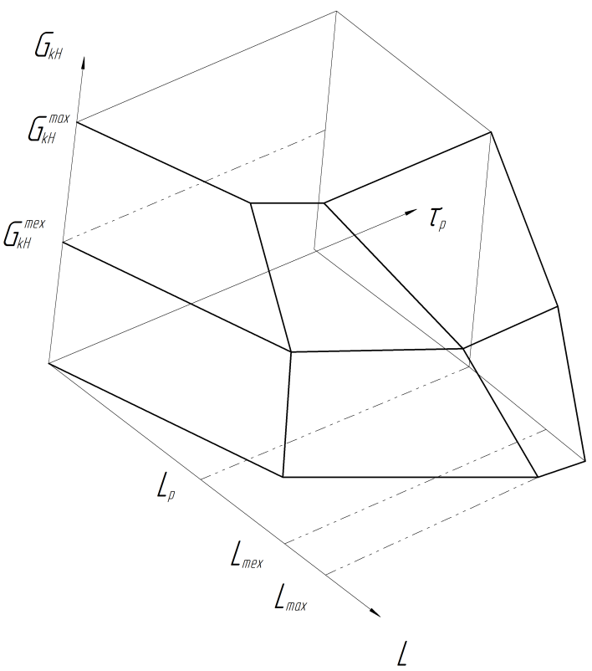

Рисунок 3.2 — Линейная интерполяция областей достижимых заданий

В результате построения областей $d_{j}\left(y_{i}^{k}\right)$ для $m$ типов ЛА на совокупности характерных заданий $\left\{x^{*}\left(G_{КН}\right)\right\}$ определяется значения их параметров $\left\{G_{КН},L,τ\right\}$.

Кроме того, для каждой *j*-й линии с учётом всех заданных на ней ограничений на условия функционирования ** находятся параметры **, характеризующие предельные возможности всех типов ЛА в одной летной операции.

Для найденной совокупности областей ** необходимо проверить основное условие задач многоцелевой оптимизации, которое с учетом и связей в расчетной модели заменяется двумя эквивалентами

**, (3.22)

**. (3.23)

Первое из них гарантирует выполнение наиболее трудных единичных заданий $x∈X$ ЛА $\left\{y_{i}\right\}$, второе — выполнение всей программы *Х* парком ЛА $\left\{y_{i}^{k}\right\}$ i=1,….,m, k=1,…, Si.

**3.3 Методы математического программирования для анализа систем**

3.3.1  Классические методы исследования функций

Такие методы предусматривают собой известные методы дифференциального исчисления. Экстремум целевой функции *f*(*х*) находят из необходимого условия его существования, состоящего в том, что производная в точке экстремума равна нулю. Тогда оптимальное решение *x\**можно найти из системы уравнений

, (3.24)

где .

Для того, чтобы определить, является ли *x\** точкой максимума или минимума, используют достаточные условия существования экстремума согласно которым: если производная в точке экстремума меняет знак с плюса на минус, то *f*(*x\**) есть максимум целевой функции; если производная в точке экстремума меняет знак с минуса на плюс, то *f*(*x\**) есть минимум целевой функции.

Если представленные уравнения нелинейные, то решить их систему аналитическим путем удается крайне редко. В этих случаях используют ЭВМ и соответствующие численные методы или методы нелинейного программирования, задачу решения системы сводят к задаче минимизации функции

. (3.25)

Рассматриваемые методы исследования функций классического анализа можно использовать для решения относительно несложных задач оптимизации без ограничений. Однако большинство инженерных задач связано с оптимизацией при наличии некоторого количества ограничений на управляемые переменные. Такие ограничения существенно уменьшают размеры области, в которой проводится поиск оптимума. На первый взгляд может показаться, что уменьшение размеров допустимой области должно упростить процедуру нахождения оптимума. Однако при наличии ограничений даже может нарушаться условие, в соответствии, с которым оптимум должен достигаться в стационарной точке, характеризующийся нулевым градиентом.

Например, безусловный минимум функции *f*(*x*) *=*(*x-*2)2 имеет место в стационарной точке *x =*2. Но если задача минимизации решается с учетом ограничения  *x* ≥ 4, то будет найден условный минимум, которому соответствует точка *x =*4. Эта точка не является стационарной точкой функции *f*(*x*), т.к.  *f '*(*4*)*.*

3.3.2 Оптимальное проектирование системы с распределенными параметрами

В различных технических задачах целью является выбор формы элемента конструкции. Типичными, например, являются задачи отыскания распределений толщин для силовых балок и пластин переменной формы. В этих случаях для определения формы проектируемого объекта требуется найти бесконечное число параметров. Следовательно, целью оптимизации является выбор функции формы, отвечающий оптимальному проекту элемента конструкции.

Ситуация, в которой определяется управляющая функция, во многом сходна с проблемами, возникающими в теории оптимального управления. Однако имеется существенное различие между вопросами оптимального проектирования механических систем и теорией оптимального управления, которое заключается в том, что в теории оптимального управления функция управления зависит от времени и ищется управляющий закон, гарантирующий оптимальное поведение системы в процессе ее работы. При оптимальном же проектировании механических систем управляющая функция зависит только от пространственных переменных и не изменяется в течение всего времени своего существования.

Второе важное отличие между оптимальным проектированием и управлением заключается в том, что в теории оптимального управления формулируются задачи с начальными условиями. При оптимальном же проектировании механических систем часто требуется решать задачи с граничными условиями и находить распределение деформаций и напряжений в упругом теле.

Следует отметить, что термин «распределенный параметр» трактуется для обозначения управляющей функции в одно-, двух- и трехмерном пространствах. При этом в случае одной изменяемой пространственной переменной исходная граничная задача описывается обыкновенными дифференциальными уравнениями. Задачи с двумя и тремя пространственными переменными включают уравнения с частными производными.

Задачей с распределенными параметрами является — вариационное исчисление. В ряде задач для описания геометрических характеристик непрерывно изменяющихся поперечных сечений элемента конструкции механической системы требуется введение функций, задающих форму элемента.

**В качестве примера рассмотрим задачу № 3.1 со следующими показателями:** требуется найти кратчайшую кривую между двумя точками (*x0*, *z0*) и (*x1*, *z1*) на плоскости *X* и *Z*, рисунок 3.3.

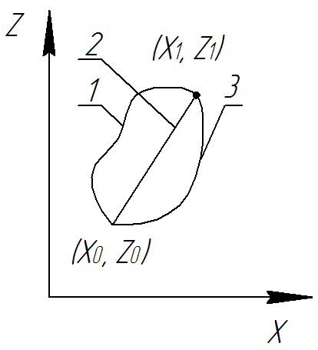

Рисунок 3.3 — Графическое условие задачи

Любой кривой, соединяющей две заданные точки, сопоставляется ее длина. Задача состоит в том, чтобы выбрать кривую *z*(*x*), имеющую наименьшую длину. Для кривой *z*(*x*) длина определяется выражением

. (3.26)

3.3.3 Расчетная модель выбора рационального летательного аппарата на основе линейного программирования

Перед определением потребного количества типа ЛА необходимо выбрать наилучший вариант из множества возможных. Если критерий выбора известен и вариантов немного, то решение может быть найдено путем перебора и сравнения всех вариантов. В нашем случае число возможных вариантов настолько велико, что полный перебор практически невозможен. В этом случае приходится формулировать задачу математическим языком и применять специальные методы поиска наилучшего решения, т.е. методы оптимизации.

Практическая задача заключается в том, чтобы определить наиболее эффективный тип ЛА, но необходимо учесть, что на выбор оптимальных вариантов ЛА большое влияние оказывает величина значений параметрического ряда, значит, следует определить их оптимальное количество, обеспечивающее выполнение объемов работ в установленные сроки [6].

Мы предполагается, что все работы выполняются в полном объеме, и с требуемой регулярностью. Предположим, что необходимо из определенного пункта «*А*» произвести полет по «*п*» маршрутам.

Предполагаем, что обслуживают эти маршруты следующие типы ЛА

*m=1,2,…М*, (3.27)

где *m* — тип ЛА.

Предположим, что известно количество полезного груза, который необходимо транспортировать по каждому маршруту за определенный промежуток времени.

Обозначим это количество транспортированного груза как:

*b1* — количество перевозимого груза по *1-*му маршруту;

*b2* — количество перевозимого груза по *2-*му маршруту;

*bn* — количество перевозимого груза по *n-*му маршруту.

Количество полетов, совершаемых на *1-*ом маршруте ЛА первого типа, обозначим *Х1,1*.

Количество полетов, совершаемых на *2-*ом маршруте ЛА первого типа, обозначим *Х1,2*.

Соответственно количество полетов, совершаемых на *i-*ом маршруте ЛА *j-*ого типа, обозначим *Хi,j*,

где *i=1,2,…n*;

*j=1,2,…m*.

Количество полезного груза, перевозимого за один полет на *i-*ом маршруте ЛА *j-*ого типа, обозначим *аi,j*,

где *i=1,2,…n*;

*j=1,2,…m*.

Расходы на один полет на *i-*ом маршруте ЛА *j-*ого типа обозначим *сi,j*,

где *i=1,2,…n*;

*j=1,2,…m*.

Предположим, что каждый маршрут обслуживают ЛА всех типов данного класса *m=1,2,…М*. Тогда для первого маршрута количество транспортированного полезного груза вычисляют по формуле

. (3.28)

Для второго маршрута количество транспортированного полезного груза вычисляют по формуле

. (3.29)

Окончательно для всех маршрутов составляем систему ограничений–равенств

, (3.30)

где *аi,j* — известные величины, , ;

*bi* — известные величины, ;

*Хi,j* — неизвестные величины, , .

Общую сумму расходов на все рейсы всех маршрутов вычисляют по формуле

. (3.31)

Если необходимо минимизировать общую суммы расходов по формуле (3.31) при выполнении системы ограничений–равенств (3.30), то получаем задачу *линейного программирования*.

Задача линейного программирования решается *симплекс–методом*, т.е. этим методом находят *Хi,j*,

где ;

.

После определения *Хi,j*, при , , зная дальность полета, скорость, возможно, определить структуру необходимых ЛА для узла «*А*».

Возможно, к системе ограничений–равенств добавить систему ограничений–равенств (неравенств) по количеству полетов ЛА каждого типа, в результате получаем общее количество полетов на всех маршрутах ЛА типа *1*, известное значение, вычисляют по формуле

. (3.32)

Общее количество полетов на всех маршрутах ЛА типа *2*, известное значение, вычисляют по формуле

. (3.33)

Окончательно систему ограничений равенств по общему количеству полетов на всех маршрутах для каждого типа ЛА вычисляют по формуле

, (3.34)

где .

Добавляя к системе ограничений (3.28) систему ограничений (3.34), возможно минимизировать общую сумму расходов (3.31). В результате опять получаем задачу линейного программирования, которую решаем симплекс–методом. Для решения необходимо задать *bi*, *aij*, *cij*, *Kj*, ****, ****.

Определив экономически эффективный ЛА на *i-*ом маршруте рассчитываем потребное их количество (*nпотр*) необходимое для выполнения работ за период, по формуле

, (3.35)

где *Qij* — объем выполненных работ за период, кг;

*Тij* — налет часов за период, ч;

*Аij —*производительность ЛА, кг/ч.

**3.4 Системы автоматизированного проектирования и управления разработками, адаптированные в ракетно-космическом производстве**

Рассмотрим некоторые системы (и их программные продукты) автоматизированного проектирования и управления разработками, выполненные по обобщенной схеме проектирования, но удачно адаптированные на предметную область — авиационное производство. К таким автоматизированным системам следует отнести самые современные автоматизированные системы: CADDS-5, CATIA, CIMATRON, Unigraphics, АСКТД, SEARCH IPS, IMPROJECT IPS, AVS IPS, IMBAS IPS, TECHCARD IPS, WEBPORTAL IPS разработчиками которых являются известные международные концерны, такие как: IBM, Computervision, Dasso Aviashon, PTC, САПР ИНТЕРМЕХ и др.

3.4.1 Комплексная автоматизированная система проектирования и управления разработками — CADDS-5

CADDS-5 — это система для проектирования объектов любой сложности и масштаба. Это продукт, интегрирующий работу сотен программистов и конструкторов. Это комплекс программ, поставленных на мощных станциях фирм Sun Microsystem, DEC и Silicon Graphics. При работе CADDS-5 в сети возможно подключение персональных ЭВМ, на которых устанавливается система автоматизированного проектирования и технологической подготовки производства Personal Designer dj Personal Machinist, разработанная фирмой COPUTER VISION. Оба модуля (обе системы) имеют прямой интерфейс обмена данными.

Ядро системы — геометрический моделер, создающий каркасные поверхностные и твердотельные геометрические модели. Создаваемые модели представлены в базе данных аналитически, что позволяет вычислить границы тел и пересечений с максимально возможной точностью.

Геометрия сложных поверхностей описывается математическим аппаратом нерегулярных рациональных В-сплайнов (NURBS). Особого внимания заслуживают параметрические возможности моделера системы CADDS-5. Вариационные изменения геометрии производятся при прямом назначении параметров или при вычислении уравнений, которые могут связывать в соотношения геометрические размеры между собой или физическими характеристиками внешней среды.

Главная задача, поставленная перед системой CADDS-5 — это способность моделировать параметрическую сборку большого проекта изделия (объекта) из функциональных компонентов, в результате чего создавать электронную модель (прототип) изделия (объекта).

CADDS-5 ориентирована на групповую технологию разработки изделий. Это означает, что в проектировании узла конструкции изделия могут принимать одновременно участие несколько конструкторов, технологов и программистов.

Если системой создан электронный макет (модель) изделия, то его можно «испытывать» на нагрузки: механические, тепловые, электромагнитные, прочностные и др. Имеется возможность системы CADDS-5 анализировать работу динамических компонентов и механизмов, возможность вычисления физических характеристик проектируемого (создаваемого) изделия (объекта).

Существующая геометрическая модель изделия (объекта) может быть визуализирована в виде реалистических изображений в статическом и динамическом режимах. Что касается автоматизации технологических процессов изготовления, то в систему CADDS-5 входят все необходимые для этого компоненты.

На основе модели твердого тела можно смоделировать процессы механической обработки методами резания и штамповки, токарной обработки и фрезерования, а также горячего литья металлов и пластмасс.

Однажды настроенная и сгенерированная программа для станков с ЧПУ в системе CADDS-5 не требует коррекции при параметрических изменениях геометрии объекта.

Весь процесс обработки можно промоделировать визуально прямо на экране дисплея (монитора) на основе визуальной модели.

Важную роль в системе CADDS-5 играют модули верификации. Следует отметить, что в системе CADDS-5 имеются модули проверки правильности заполнения конструкторской спецификации чертежей, оформление чертежей в соответствии с государственными стандартами, простановки размерных цепей, допусков и других чертежных реквизитов. Имеется возможность проверки правильности и соответствия проекта изделия требованиям заказчика (пользователя), путем изготовления стереолитографического прототипа.

Интеграция механических и электронных систем автоматизированного проектирования разработок в системе CADDS-5 достигается на основе единой информационной конструкторско-технологической базы данных. В результате имеется возможность создавать единый электронный и механический прототип изделия (в своей предметной области), производить сборку агрегатов и блоков, выполнять трассировку внешних соединений и испытывать полученную модель в реальной работе априори на механические и электромагнитные воздействия внешней среды и др.

Обеспечивая решение основных задач проектирования и изготовления изделий, система CADDS-5 оставляет широкий спектр (простор) для адаптации пользователям системы «под себя». Для пользователей-программистов предусмотрен программный интерфейс из различных языков программирования, включая FORTRAN, C++.

Библиотека подпрограмм системы CADDS-5 обеспечивает доступ пользователям к базе данных и графическим массивам (возможностям).

Такая открытая архитектура обеспечивает непрерывное расширение применения CADDS-5 как в традиционных, так и в новых областях промышленного производства. Возможность включения в систему программных модулей (дополнительных, подновленных) обеспечивается интерфейсом ядра геометрического моделирования CV-DOORS. Этот же интерфейс может быть использован для создания экспертных систем искусственного интеллекта, обеспечивающих синтез геометрии изделий.

Важным свойством системы CADDS-5 является то, что данные модели изделия представлены в международном стандарте PDES/STEP/DIS 10300, который обеспечивает простоту обмена данными с другими системами автоматизированного проектирования и технологической подготовки производства.

Система CADDS-5 состоит из комплекса программных пакетов, каждый из которых предназначается для решения соответствующих задач проектирования и управления разработками изделий.

Например, пакет Premium Engineering — это интегрированная среда каркасного, поверхностного и твердотельного моделирования:

а) среда безусловного моделирования (традиционного, когда иметь размеры и положения геометрических компонент можно только до того, как элементы связаны булевыми формами);

б) среда параметрического моделирования т.е. гибко изменяемой синтезированной геометрии и одновременно с зафиксированными ограничениями).

С этим пакетом можно работать как в безусловной, так и в параметрической среде, свободно переназначать элементами их тип (параметрический или фиксированный):

а) изменения параметров (и геометрии) производятся как прямым назначением, так и по результатам счета уравнений, связывающих параметры и характеристики внешней среды;

б) в пакет входит библиотека технологических и конструктивных элементов, развиваемая пользователями;

в) базовая полутоновая графика с использованием акселераторов входит в массив построения каркасных моделей;

г) все типы моделей (базовые, поверхностные и др.) присутствуют в одной информационной базе данных;

д) картиночное меню в системе перерисовывается пользователем по желанию и др.

Пакет Raster Mode имеет следующие возможности:

а) позволяет редактировать, отображать и вычерчивать на плоттере растровые изображения, семейство которых присутствует в информационной базе данных системы CADDS-5: этот пакет ускоряет коммуникационные процессы за счет использования проектного контроля и наблюдения за проектированием в активном режиме работы с системой (в интерактивном режиме);

б) для отображения, редактирования и вычерчивания на плоттере объектов, содержащих как растровую, так и векторную информацию, можно использовать синтаксис и команды CADDS-5. Использование существующих бумажных чертежей может быть более эффективным во время создания геометрии модели изделия за счет непосредственного обращения к растровым изображениям. Например, чтобы спроектировать зажим для проектируемой детали, то на время проектирования растровое изображение детали можно «прикрыть»;

в) интерактивный режим преобразования растрового изображения в векторное изображение в системе CADDS-5 позволяет перестраивать геометрию модели;

г) пакет позволяет преобразовывать фрагменты векторных данных и текстовой информации (технологического тезауруса) в растровый формат для их распределения и необходимости получения твердой копии на плоттере и сканирования чертежа. Это дает возможность использования более простого способа распределения элементов чертежей для просмотра, комментирования и создания надписей.

Пакет (модуль) Solid Detailing — это модуль программного обеспечения обслуживает интегрированный набор инструментальных средств для создания инженерных чертежей из каркасных поверхностей, поверхностей моделей твердого тела. Программное обеспечение автоматически генерирует точное представление трехмерной модели твердого тела с невидимыми пунктирными линиями для операций деталировки.

Сечение твердого тела системы автоматически генерирует изображение заштрихованного сечения этого тела и может изобразить чистоту и шероховатость поверхности и др.

Система CADDS-5 в полном объеме состоит из ста комплексных программных модулей, а также графоаналитических и функциональных модулей, которые поддерживаются специальными техническими электронными средствами от фирмы IBM - станциями RISC/6000 или RS/6000 - 42Т.

3.4.2 Специализированная автоматизированная система конструкторско-технологического проектирования авиационной техники — CATIA

Конструкторско-технологическая система CATIA представляет собой интегрированный многомодульный пакет, охватывающий широкий спектр задач — от эскизного проектирования до изготовления деталей на станках с ЧПУ. Система имеет возможность проводить объемное моделирование изделий проектирования, воссоздавать сложные поверхности, рассчитывать конструкции на прочность, осуществлять трассировку кабелей и трубопроводов внутри сложной насыщенной компоновки. Помимо чисто конструкторских задач CATIA может использоваться для управления проектными работами, а также для технологической подготовки производства, рисунок 3.4.

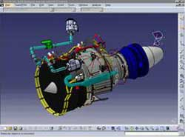 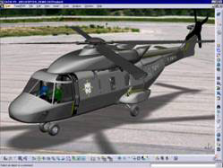

Рисунок 3.4, лист 1 — Моделирование изделий на различных этапах жизненного цикла

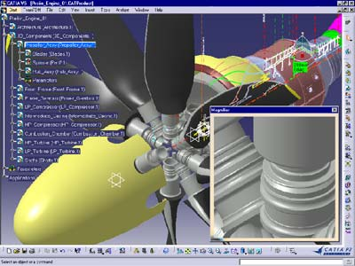

Рисунок 3.4, лист 2

Последние версии системы CATIA несет в себе массу передовых информационных технологий обработки конструкторско-технологической информации и легко используемые функции, которые включают:

а) параметрическое и вариационное моделирование;

б) проектирование на основе характерных типовых конструктивно-технологических элементов деталей, узлов и агрегатов изделий;

в) точные пространственные тела;

г) поддержку NURBS;

д) трехмерный построитель сборочных эскизов;

е) панель экрана X-Windows, основанную на пиктограммах;

ж)интерфейс пользователя Motif;

з) контекстно-зависимую интерактивную подсказку.

Программные модули CATIA в совокупности и отдельно позволяют постепенно достигать:

а) проектирования электронных макетов деталей и узлов в точных твердых телах;

б) объединения операций, создания скруглений и уклонов для твердых тел;

в) локальную и глобальную параметризацию точных твердых тел;

г) проектирования на основе примитивов, трафаретных конструкций;

д) высокопроизводительный чертежный режим и ассоциированные размеры;

е) возможность модификации изделий через параметрические размеры. Система обеспечивает возможность анализа конструкторско-технологических разработок, проверки наложений и зазоров, воспроизводит и проецирует на экран точные твердые тела для создания исходной модели для последующих операций обработки, а также имеет интегрированную 2-D систему для создания и аннотации чертежей.

Возможности параметризации системы, после окончания проектирования, обеспечивают пользователю применение альтернативных проектов и создание семейства узлов и подсборок. Средства анализа обеспечивают проверку кинематики сборок, а также проверку положений, достаточности промежутков между деталями, узлами, агрегатами и т.д.

В системе CATIA с целью, обеспечения гибкости и универсальности применяется большой набор системных надстроек, адаптирующих его за короткий срок к существующей специфике авиационного предприятия, его традициям, стандартам предприятия, набору модулей и пакетов программ и характеру решаемых задач.

Совокупность таких надстроек является содержанием PROJECT-файла, действие которого распространяется на всех пользователей и создает для них единую компьютерную среду.

В состав Project-файла входят:

- атрибуты;

- загрузка функциональной клавиатуры;

- таблицы функций SECTION, SCHEMATIC, PIPING и PATTERN;

- идентификаторы LAYER и многие другие стандарты пользователя.

Часть стандартов пользователя записываются в стартовые модели, предназначенные для их тиражирования в каждой вновь создаваемой модели. В стартовые модели входят:

- графические надстройки (цвета, типы линий, типы сечений и др.);

- стандарты текстов и чертежных размеров;

- элементы повторяющейся геометрии (наиболее употребляемые из них).

Референсные модели являются продуктом проектных подразделений предприятия и содержат в себе:

- базовую геометрию объектов;

- функциональные системы;

- технические задания и ограничения.

Референсные модели изначально предназначены для постановки задач пользователям системы и являются техническим проектом или концепцией будущего изделия.

В процессе рабочего проектирования в результате конструкторской проработки появляются изменения, уточнения и дополнения к содержанию референсных моделей, которые, пройдя специальную процедуру внутренней сертификации, возвращаются в референсную модель, замещая предыдущую, устаревшую версию. Этот процесс называется итерацией и может состоять из нескольких циклов.

1 Базовая или референсная геометрия — это теоретическая основа, на которую ссылаются или на которую опираются конкретные геометрические описания деталей, узлов, агрегатов изделий. Она (геометрия) является итоговым продуктом концептуальной проработки технического проекта, на основании которого выполняется рабочее проектирование. Базовая геометрия создается и содержится в референсных моделях.

2 Инструмент системы CATIA предлагает на выбор множество способов существования форм деталей:

- твердые тела;

- поверхности;

- виды обработки;

- каркас детали и их всевозможные комбинации.

В системе существуют полная и минимально достаточная формы определения геометрических объектов.

3 Полная форма полностью описывает все поверхности детали, включая все необходимые подробности (допуск и посадка, шероховатость поверхности, режимы резания, марка материала и т.д.). Полная форма нужна для анализа конструкции и методов обработки детали, для разработки управляющих программ к станкам с ЧПУ, внутренней сертификации, построения конечно-элементных моделей, для расчетов, например, на прочность, и других целей.

4 Минимально-достаточная форма определения геометрии — это набор функций (аргументов), на основании которых может быть восстановлена полная геометрия (но текущей необходимости в этом нет).

Минимально-достаточная форма необходима для экономии объема памяти и сохранения приемлемой быстроты реакции компьютера при работе с системой и т.д.

3.4.3 Система автоматизации процессов конструкторской и технологической подготовки авиационного производства (SEARCH IPS, IMPROJECT IPS, AVS IPS, IMBAS IPS, TECHCARD IPS, WEBPORTAL IPS)

Система IPS — универсальная система корпоративного уровня для управления информационными объектами. Она позволяет объединить в себе и управлять всей информацией о продукции: от концептуального дизайна до сдачи в производство, от изготовления отдельных экземпляров и партий до утилизации отслуживших свой срок изделий.

Особенности системы:

- единая объектная модель обработки всей информации;

- единая база данных, которая исключает повторный ввод информации и позволяет контролировать ее целостность;

- соответствие стандартам — ЕСКД, ЕСТД, ЕСТПП и т.д.;

- устойчивость системы к сетевым сбоям и возможность ее настройки на различную пропускную способность сети;

- открытость программных интерфейсов, позволяющих разрабатывать модули расширения, дополняющие или замещающие функциональность системы;

- модульная организация позволяет заказчикам приобретать только необходимый им набор функций;

- хранение и обработка строк в Unicode позволяет работать с объектами, содержащими информацию на различных языках и содержащую различные спецсимволы.

Система построена с использованием многозвенной системы клиент-сервер. Сервер приложений может работать в качестве консольного приложения, в качестве службы Windows или под управлением Web-сервера Microsoft Internet Information Server.

Система IPS решает следующие задачи:

- хранение электронных документов (конструкторских, технологических, коммерческих и пр.);

- информационная поддержка жизненного цикла изделий;

- управление конструкторским проектированием;

- технологическая подготовка производства;

- управление общим и техническим документооборотом предприятия;

- управление объединенными справочными данными;

- управление проектами;

- обеспечение информационной безопасности;

- обмен информацией между филиалами и предприятиями.

Рассмотрим более подробно основные модули системы IPS.

а) модуль управления проектами — IMPROJECT IPS. Модуль управления проектами IMPROJECT обеспечивает решение задач календарного планирования, координации и контроля коллективной работы по проекту с представлением сетевого плана-графика работ (задач) в виде диаграммы Гантта. Это инструмент руководителей верхнего и среднего звена;

б) справочно-информационная база данных — IMBAS IPS. Корпоративная система хранения и управления справочными данными, предназначенная для создания, пополнения и ведения иерархических баз данных стандартных элементов, материалов и других объектов, используемых службами предприятия в процессе технической подготовки производства. Справочно-информационная база данных поддерживает работу с системой управления базами данных и обеспечивает:

- хранение любой справочной информации: стандартные и прочие изделия; материалы и сортамент; оснастка и инструмент; оборудование; операции и переходы;

- возможность ведения и редактирования баз данных;

- ограничения применяемости изделий в соответствии со СТП;

- полную интеграцию со всеми приложениями программного комплекса.

в) комплекс средств автоматизации технологической подготовки производства — TECHCARD IPS. Система вписывается в работу технологических подразделений и технических отделов применяющих автоматизированные рабочие места технологов на базе персональных компьютеров и локальных сетей. Данный комплекс совместно с другими позволяет создать единое информационное пространство для конструкторских и технологических подразделений, ускорить цикл технической подготовки производства, вести единую базу данных предприятия. Основные функции системы:

а) проведение технологической подготовки производства на изделие: назначение расцеховых маршрутов; назначение и расчет материальных норм; автоматизированное проектирование технологических процессов с получением необходимого комплекта документации согласно ЕСТД, ОСТ, СТП; расчет режимов обработки и трудовое нормирование;

б) формирование сводных ведомостей и отчетов, комплектов технологических документов по составу изделия и техпроцессам;

в) оперативный контроль состояния технологической подготовки производства;

г) проведение электронного документооборота по согласованию, утверждению и проведению изменений в документах, расцеховочных маршрутах и т.д.

**3.5 Расчет конструктивных элементов летательных аппаратов**

3.5.1 Примеры решения вопросов по компоновке оборудования

Следующие примеры показывают возможность применения даже простых методов оптимизации для решения задач компоновки оборудования на ЛА. В случае многофакторной оптимизации необходимо использовать метод целочисленного линейного программирования.

**В качестве примера рассмотрим задачу № 3.2 со следующими показателями:** В шар данного радиуса *R* вписать прямой круговой конус максимального объема.

*Решение*. Обозначим: *R* — радиус шара; *r* — радиус основания конуса; *Н = х + r* — высота конуса; где *x* — расстояние от центра шара до основания конуса.

Используя соотношения **, **, объем конуса (**, м3), вычисляют по формуле

**, (3.36)

**. (3.37)

Экстремальные значения определяются из выражения

**. (3.38)

Решая квадратное уравнение, координаты и объем конуса (*х1,2*, м, **, м3), вычисляют по формуле

**, (3.39)

**, (3.40)

**, (3.41)

**. (3.42)

**В качестве примера рассмотрим задачу № 3.3 со следующими показателями:** Среди всех круговых конусов с данной образующей *l*, найти корпус с наибольшим объемом.

*Решение*. Целевая функция имеет вид

**, (3.43)

где *R —*радиус основания конуса, м;

*h* — высота конуса, м.

Учитывая соотношение: **, целевая функция примет вид

**. (3.44)

На основании **, высота конуса (*h*, м) и радиус основания конуса (*R*, м), вычисляют по формуле

**, (3.45)

**. (3.46)

Следовательно, конус с ** и ** будет иметь наибольший объем.

3.5.2 Бак с жидкостью

Данная задача, имеет практическое значение при проектировании топливных баков ЛА.

**В качестве примера рассмотрим задачу № 3.4 со следующими показателями:** необходимо минимизировать вес замкнутого тонкостенного бака высотой *h*, вмещающего по крайней мере объем *V* жидкости при давлении *P*, выбрав в качестве переменных проектирования средний радиус *R* и толщину стенок *t*. Требуется, чтобы напряжение в окружном направлении не превышало [σc], а окружная деформация была меньше ) [ε].

Указанные напряжения (**, Н) и деформации () задаются выражениями

**, (3.47)

**, (3.48)

где *E* = 2·1011 — модуль Юнга;

*μ* = 0,3 — коэффициент Пуассона.

*Решение*. Для решения задачи методом Куна-Таккера составляется функция Лагранжа, которая имеет вид

**, (3.49)

где ЦФ является вес бака, вычисляют по формуле

**. (3.50)

В качестве ограничений выступают, ограничения на прочность (**), деформацию (**) и объем (**), вычисляют по формулам

**, (3.51)

**, (3.52)

**. (3.53)

После нахождения производных функции *L*(*x*) по оптимизируемым параметрам исследуемая система уравнений дополняется следующими выражениями:

- **

**;

- **

**;

Необходимо рассмотреть следующие соотношения множителей Лагранжа и ограничений:

-  ** > 0, ** > 0, ** > 0, ** > 0, ** > 0, ** > 0;

- ** = 0, ** > 0, ** > 0, ** = 0, ** = 0;

- ** > 0, ** = 0, ** > 0, ** = 0, ** = 0;

- ** > 0, ** > 0, ** = 0, ** = 0, ** = 0;

- ** = 0, ** = 0, ** > 0, ** = 0;

- ** = 0, ** > 0, ** = 0, ** = 0;

- ** > 0, ** = 0, ** = 0, ** = 0;

- ** = 0, ** = 0, ** = 0.

Исходные данные позволяют определить такой вариант сочетания *ν* и *g*, при котором параметры бака с жидкостью будут оптимальными.

3.5.3 Цилиндрическая оболочка

**В качестве примера рассмотрим задачу № 3.5 со следующими показателями:** выполним анализ силового нагружения корпуса ЛА, т.е. цилиндрической оболочки. При этом для наглядности возможностей различных методов задачу будем решать методом геометрического программирования.

Математическая модель состоит, из ЦФ, которой является вес оболочки (первое уравнение системы), и ограничений на прочность (остальные уравнения следующей системы)

**. (3.54)

В соответствии с требованием алгоритма метода приведем задачу к стандартному виду

**, (3.55)

**, (3.56)

где **;

**;

**;

**

**.

Степень трудности данной задачи **.

Следовательно, задача сводится к анализу системы нескольких линейных и одного нелинейного уравнения.

При этом матрица экспонент имеет вид

*х*1*х*2

|  |  |  |
| --- | --- | --- |
|  | *δ*1  *δ*2.  *δ*3 | (3.57) |

Система линейных уравнений, включающая условия нормализации и ортогональности, преобразуется к виду

**. (3.58)

Двойственная функция находится из выражения

**, (3.59)

На основе разработанной ММ вектор нормализации и вектор невязки

**, (3.60)

**. (3.61)

Уравнение равновесия представлено в виде

**. (3.62)

Из уравнения (3.62) вычисляют базисную переменную *r*

**, (3.63)

**, (3.64)

**. (3.65)

В связи с этим, можно записать

**, (3.66)

**, (3.67)

**

**

**. (3.68)

Представленные формулы для двойственной функции и переменных позволяют рассчитать оптимизируемые параметры и вес цилиндрической оболочки по заданным исходным данным.

**Список использованных источников**

1. Алиев, Т.И. Основы проектирования систем / Т.И. Алиев. – СПб: Университет ИТМО, 2015. – 120 с.

2. Афанасьева, О.В. Теория и практика моделирования сложных систем: учебное пособие / О.В. Афанасьева, Е.С. Голик, Д.А. Первухин. – СПб: СЗТУ, 2005. – 131 с.

3. Брусов, В.С. Системный анализ и машинное проектирование. Системный анализ в проектировании / В.С. Брусов. – М.: МАИ, 1988. – 98 с.

4. Ицкович А.А. Управление системами и процессами эксплуатации авиационной техники. Ч.1. Системный анализ систем и процессов эксплуатации авиационной техники: учебное пособие / А.А. Ицкович, И.А. Файнбург. – М.: МГТУ ГА, 2014. – 87 с.

5. Куренков, В.И. Методы исследования эффективности ракетно-космических систем. Методические вопросы : электрон. учеб. пособие / В. И. Куренков; Минобрнауки России, Самар. гос. аэрокосм. ун-т им. С.П. Королева (нац. исслед. ун-т). - Электрон. текстовые и граф. дан. (2,97 Мбайт). - Самара, 2012. - 1 эл. опт. диск (CD-ROM).

6. Припадчев, А.Д. Определение оптимального парка воздушных судов. Монография / А.Д. Припадчев. - М.: Едиториал УРСС, 2009. – 273 с.

7. Спицнадель, В.Н. Основы системного анализа: учебное пособие / В.Н. Спицнадель. – СПб.: «Изд. дом «Бизнесс-пресса», 2000 г. — 326 с.